|  |
| --- |
| **BỘ GIÁO DỤC VÀ ĐÀO TẠO**  VŨ NGỌC MINH THIẾT KẾ HỆ THỐNG CHĂM SÓC CÂY CẢNH 2024  **TRƯỜNG ĐẠI HỌC SƯ PHẠM KỸ THUẬT HƯNG YÊN**  **VŨ NGỌC MINH**  **THIẾT KẾ HỆ THỐNG CHĂM SÓC CÂY CẢNH**  **ĐỒ ÁN TỐT NGHIỆP ĐẠI HỌC**  **HƯNG YÊN – 2024** |
| **BỘ GIÁO DỤC VÀ ĐÀO TẠO**  **TRƯỜNG ĐẠI HỌC SƯ PHẠM KỸ THUẬT HƯNG YÊN**      **VŨ NGỌC MINH**    **THIẾT KẾ HỆ THỐNG CHĂM SÓC CÂY CẢNH**  NGÀNH: CÔNG NGHỆ THÔNG TIN  CHUYÊN NGÀNH: PHÁT TRIỂN ỨNG DỤNG IoT    **ĐỒ ÁN TỐT NGHIỆP ĐẠI HỌC**  **NGƯỜI HƯỚNG DẪN CHỦ TỊCH HỘI ĐỒNG**  *(Ký và ghi rõ họ và tên) (Ký và ghi rõ họ và tên)*      **HƯNG YÊN – 2024** |

**NHẬN XÉT**

**Nhận xét của giảng viên hướng dẫn:**

......................................................................................................................................

......................................................................................................................................

......................................................................................................................................

......................................................................................................................................

......................................................................................................................................

......................................................................................................................................

......................................................................................................................................

......................................................................................................................................

......................................................................................................................................

**GIẢNG VIÊN HƯỚNG DẪN**

*(Ký và ghi rõ họ tên)*

**Nhận xét của giảng viên phản biện 1:**

......................................................................................................................................

......................................................................................................................................

......................................................................................................................................

......................................................................................................................................

......................................................................................................................................

......................................................................................................................................

**GIẢNG VIÊN PHẢN BIỆN 1**

*(Ký và ghi rõ họ tên)*

**Nhận xét của giảng viên phản biện 2:**

......................................................................................................................................

......................................................................................................................................

......................................................................................................................................

......................................................................................................................................

......................................................................................................................................

......................................................................................................................................

**GIẢNG VIÊN PHẢN BIỆN 2**

*(Ký và ghi rõ họ tên)*

**LỜI CAM ĐOAN**

Tôi tên là Vũ Ngọc Minh xin cam đoan đồ án tốt nghiệp “Thiết kế hệ thống chăm sóc cây cảnh” là công trình nghiên cứu của bản thân. Những phần sử dụng tài liệu tham khảo trong đồ án đã được nêu rõ trong phần tài liệu tham khảo. Các số liệu, kết quả trình bày trong đồ án là hoàn toàn trung thực, nếu sai em xin chịu hoàn toàn trách nhiệm và chịu mọi kỷ luật của bộ môn và nhà trường đề ra.

*Hưng Yên, ngày … tháng … năm…*

Sinh viên

…….

………………

**LỜI CẢM ƠN**

Lời đầu tiên, em xin chân thành cảm ơn bộ môn chuyên ngành Phát triển ứng dụng IoT, khoa Công nghệ Thông tin, Trường Đại học Sư phạm Kỹ thuật Hưng Yên đã tạo điều kiện thuận lợi cho em thực hiện đồ án tốt nghiệp này.

Đặc biệt em xin chân thành cảm ơn thầy Nguyễn Đình Chiến đã rất tận tình hướng dẫn, chỉ bảo em trong suốt thời gian thực hiện đồ án tốt nghiệp vừa qua. Em cũng xin chân thành cảm ơn tất cả các thầy, các cô trong trường đã tận tình giảng dạy, trang bị cho em những kiến thức cần thiết, quý báu để giúp em thực hiện được đồ án tốt nghiệp này.

Mặc dù em đã có cố gắng, nhưng với trình độ còn hạn chế, trong quá trình thực hiện đề tài không tránh khỏi những thiếu sót. Em hi vọng sẽ nhận được những ý kiến nhận xét, góp ý của các thầy giáo, cô giáo về những vấn đề triển khai trong đồ án tốt nghiệp này.

Em xin trân trọng cảm ơn!

# MỤC LỤC

MỤC LỤC 7

DANH SÁCH TỪ VIẾT TẮT 9

DANH SÁCH HÌNH VẼ 10

CHƯƠNG I: TỔNG QUAN VỀ ĐỀ TÀI 12

1.1. Lý do chọn đề tài 12

1.2. Mục tiêu của đề tài 12

1.3. Đối tượng và phạm vi của đề tài 13

1.3.1. Đối tượng nghiên cứu 13

1.3.2. Phạm vi nghiên cứu 14

1.4. Nội dung thực hiện 14

1.5. Phương pháp nghiên cứu 15

CHƯƠNG II: CƠ SỞ LÝ THUYẾT 16

2.1. Ngoại vi và giao diện 16

2.1.1. Module ESP32 NodeMCU Lua CP2102. 16

2.1.2. Động cơ bơm nước mini 18

2.1.3. Module cảm biến nhiệt độ DHT22 19

2.1.4. Module cảm biến độ ẩm đất điện dung 20

2.1.5. Module cảm biến ánh sáng 21

2.1.6. Module cảm biến mưa 22

2.1.7. Động cơ DC 12V 23

2.1.8. Dây led 12V 24

2.1.9. Màn hình OLED 24

2.1.10. Module relay một kênh 5V 25

2.1.11. Module điều khiển động cơ DC L298N 26

2.2. Phần mềm cho hệ thống nhúng 28

2.2.1. Phần mềm Android Studio 28

2.2.2. Cơ sở dữ liệu Firebase 29

2.2.3. Phần mềm mô phỏng proteus 8 31

2.2.4. Phần mềm Arduino IDE 32

CHƯƠNG III: PHÂN TÍCH VÀ THIẾT KẾ HỆ THỐNG 34

3.1. Đặc tả yêu cầu hệ thống 34

3.2. Thiết kế hệ thống 36

3.2.1. Thiết kế phần cứng cho hệ thống 36

3.2.2. Thiết kế phần mềm cho hệ thống 41

CHƯƠNG IV: TÍCH HỢP VÀ ĐÁNH GIÁ HỆ THỐNG 51

4.1. Xây dựng và tích hợp hệ thống 51

4.1.1. Xây dựng phần cứng cho hệ thống 51

4.1.2. Xây dựng phần mềm cho hệ thống 52

4.1.3. Tích hợp hệ thống 56

4.2. Kiểm thử và đánh giá hệ thống 58

4.2.1. Kiểm thử 58

4.2.2. Đánh giá hệ thống 58

4.3. Đóng gói sản phẩm 59

4.4. Hướng dẫn vận hành hệ thống 59

KẾT LUẬN 60

1. Kết quả đạt được của đề tài 60

2. Hạn chế của đề tài 60

3. Hướng phát triển của đề tài 61

TÀI LIỆU THAM KHẢO 62

# 

# DANH SÁCH TỪ VIẾT TẮT

|  |  |  |
| --- | --- | --- |
| **Từ viết tắt** | **Từ đầy đủ** | **Ý nghĩa** |
| DC | Derect Current | Dòng điện một chiều |
| GND | Ground | Mức điện thức 0V dùng để nối đất |
| I2C | Inter-Integrated Circuit | Giao thức truyền thông nối tiếp hai dây, dùng để kết nối các vi mạch trên cùng một bảng mạch |
| IC | Integrated Circuit | Vi mạch |
| L298N | Dual Full-Bridge Driver | IC điều khiển động cơ, có thể điều khiển hai động cơ một chiều hoặc một động cơ bước |
| PCB | Printed Circuit Board | Bảng mạnh in |
| PWM | Pulse Width Modulation | Điều chế độ rộng xung |
| RF | Radio Frequency | Tần số vô tuyến |
| ROM | Read-Only Memory | Bộ nhớ chỉ đọc |
| RTC | Real-Time Clock | Đồng hồ thời gian thực |
| SRAM | Static Random Access Memory | Bộ nhớ truy cập ngẫu nhiên tĩnh |
| SCL | Serial Clock Line | Đường truyền xung nhịp nối tiếp |
| SDA | Serial Data Line | Đường truyền dữ liệu nối tiếp |

# DANH SÁCH HÌNH VẼ

Hình 2.1: Sơ đồ chân module ESP32 NodeMCU Lua CP2120 [1]. 16

Hình 2.2: Động cơ bơm nước mini [2]. 18

Hình 2.3: Module cảm biến nhiệt độ, độ ẩm không khí DHT22 [3]. 19

Hình 2.4: Module cảm biến độ ẩm đất [4]. 20

Hình 2.5: Module cảm biến ánh sáng [5]. 21

Hình 2.6: Module cảm biến mưa [6]. 22

Hình 2.7: Động cơ bơm DC 12V [7]. 23

Hình 2.8: Dây led 12V [8]. 24

Hình 2.9: Màn hình OLED [9]. 24

Hình 2.10: Module relay 1 kênh 5V [10]. 26

Hình 2.11: Module điều khiển động cơ DC L298N [11]. 27

Hình 2.12: Android Studio [12]. 28

Hình 2.13: Cơ sở dữ liệu Firebase [13]. 29

Hình 2.14: Phần mềm mô phỏng proteus 8 [14]. 31

Hình 2.15: Phần mềm Arduino IDE [15]. 32

Hình 3.1: Sơ đồ khối hệ thống. 36

Hình 3.2: Sơ đồ nguyên lý của hệ thống. 37

Hình 3.3: Khối xử lý. 38

Hình 3.4: Khối cảm biến. 38

Hình 3.5: Khối chấp hành. 39

Hình 3.6: Khối hiển thị. 40

Hình 3.7: Khối điều khiển. 41

Hình 3.8: Sơ đồ thuật toán các chức năng của hệ thống bơm tưới cây. 41

Hình 3.9: Sơ đồ thuật toán các chức năng của hệ thống phun sương. 44

Hình 3.10: Sơ đồ thuật toán các chức năng của hệ thống đèn quang hợp. 46

Hình 3.11: Sơ đồ thuật toán các chức năng của hệ thống mái che mưa. 48

Hình 3.12: Cấu trức dữ liệu trên Firebase. 50

Hình 4.1: Lập trình trên Arduino IDE. 51

Hình 4.2: Giao diện trang đăng ký. 52

Hình 4.3: Giao diện trang đăng nhập. 52

Hình 4.4: Giao diện trang chủ. 53

Hình 4.5: Giao diện trang hệ thống bơm tưới cây. 53

Hình 4.6: Giao diện trang hệ thống đèn quang hợp. 54

Hình 4.7: Giao diện trang hệ thống mái che. 55

Hình 4.8: Giao diện trang hệ thống phun sương. 55

Hình 4.9: Trang quản lý cơ sở dữ liệu của firebase. 56

Hình 4.10: Câu lệnh thiết lập kết nối giữa phần cứng và Firebase. 57

Hình 4.11: Đường dẫn truy xuất đến Firebase. 57

Hình 4.12: API_KEY trong dự án trên cơ sở dữ liệu Firebase. 57

Hình 4.13: Các chức năng của hệ thống. 58

Hình 4.14: Mô hình sản phẩm hệ thống chăm sóc cây cảnh. 59

# CHƯƠNG I: TỔNG QUAN VỀ ĐỀ TÀI

**1.1. Lý do chọn đề tài**

Hiện nay cùng với sự phát triển của xã hội, cuộc sống ngày càng được nâng cao thì việc áp dụng công nghệ khoa học kỹ thuật vào đời sống công việc ngày càng cần thiết. Cùng với sự phát triển mạnh mẽ của các công nghệ hiện đại trên toàn thế giới mà trong đó đặc biệt là sự phát triển của ứng dụng IoT đã đóng góp vai trò quan trọng trong mọi lĩnh vực khoa học kỹ thuật, quản lý, công nghiệp, nông nghiệp, đời sống, quản lý thông tin,…

Tăng cường ý thức về môi trường là một trong những vấn đề cấp bánh của thế giới, đặc biệt là trong bối cảnh biến đổi khí đang diễn ra ngày càng nghiêm trọng. Trong khi ý thức về việc bảo vệ môi trường đang ngày càng được nâng cao, việc chăm sóc cây cảnh không chỉ đơn thuần là một sở thích cá nhân mà còn là một phần quan trọng trong việc thúc đẩy nhận thức và hành động bảo vệ và duy trì hệ sinh thái.

Để đáp ứng nhu cầu của con người về việc trang trí không gian sống và làm việc bằng cây cảnh. Việc thiết kế hệ thống chăm sóc cây cảnh không chỉ giúp đáp ứng nhu cầu này mà còn mang lại không gian xanh sạch đẹp và tạo điểm nhấn cho các khu vực công cộng và cá nhân. Các hệ thống chăm sóc hiện đại không chỉ đơn thuần là việc tưới nước và cung cấp dinh dưỡng mà còn có thể tích hợp các yếu tố như quản lý năng lượng và xử lý chất thải, giúp tối ưu hóa môi trường sống.

Với mục đích muốn tiếp cận với các công nghệ đang phát triển để giải quyết các vẫn đề nêu trên. Vì vậy, em đã chọn đề tài “*Thiết kế hệ thống chăm sóc cây cảnh*” để bắt đầu nghiên cứu và ứng dụng công nghệ hiện đại trong việc thực hiện điều khiển thiết bị chăm sóc cây cảnh giúp tiết kiệm thời gian, tiền bạc và công sức của con người.

## 1.2. Mục tiêu của đề tài

#### 1.2.1. Mục tiêu tổng quát

Mục tiêu của đề tài là xây dựng hệ thống thu thập dữ liệu từ môi trường thông qua các cảm biến và thực hiện điều khiển các hệ thống cần thiết phục vụ cho công việc chăm sóc cây cảnh. Hệ thống có thể giúp việc quản lý và chăm sóc trở nên dễ dàng, giúp tiết kiệm thời gian của người chăm sóc.

#### 1.2.2. Mục tiêu cụ thể

Với mục tiêu nhằm thực hiện được những yêu cầu sau:

* Máy bơm tự động bơm khi độ ẩm đất thấp hơn mức cài đặt và tự động dừng bơm khi độ ẩm đất đã đủ.
* Phun sương tự động khi độ ẩm không khi thấp hơn mức cài đặt và tự động dừng phun sương khi độ ẩm không khí đã đủ.
* Hệ thống đèn chiếu sáng giúp cây quang hợp trong môi trường thiếu ánh sáng.
* Hệ thống mái che tự động đóng khi có mưa và tự động mở khi trời nắng.
* Hiển thị các thông số về nhiệt độ, độ ẩm của môi trường, độ ẩm đất và dữ liệu thời tiết lên màn hình Oled và giao diện người dùng.
* Cài đặt và xử lý ngưỡng độ ẩm đất, độ ẩm không khí và mức độ ánh sáng cho dữ liệu thu thập từ các cảm biến.
* Cài đặt mức tốc độ bơm nước và tốc độ phun sương cho cây cảnh.
* Hẹn giờ bật tắt thiết bị chiếu sáng, thiết bị phun sương, thiết bị bơm nước và hệ thống mái che.

## 1.3. Đối tượng và phạm vi của đề tài

### *1.3.1. Đối tượng nghiên cứu*

* Người dùng sử dụng cho mục đích theo dõi môi trường và chăm sóc cây cảnh giúp cây sinh trưởng và phát triển tốt hơn trong những môi trường khác nhau.
* Các thiết bị phần cứng cho hệ thống: module NodeMCU ESP32, động cơ cơm nước mini 12V, module relay, module cảm biến độ ẩm đất, module cảm biến DHT22, module cảm biến mưa, module cảm biến ánh sáng, dây led 12V,…
* Môi trường xung quanh thuận lợi cho sự sinh trưởng và phát triển phù hợp với từng loại cây cảnh khác nhau trong quá trình chăm sóc cây cảnh.
* Các công nghệ được ứng dụng trong quá trình chăm sóc cây cảnh: hệ thống tưới cây tự động, hệ thống chiếu sáng, cảm biến môi trường và ứng dụng di động.
* Công nghệ phân tích và thống kê trạng thái dữ liệu của môi trường đo đạc được từ các cảm biến theo ngày, tháng, năm.
* Tìm hiểu như cầu và mong muốn của người dùng về hệ thống chăm sóc cây cảnh để thiết kế hệ thống phù hợp.

### *1.3.2. Phạm vi nghiên cứu*

Phạm vi khu vực: vườn cây, ban công ngôi nhà, công viên, khu cây xanh của công ty,…

Phạm vi thực tiễn:

* Sản phẩm có quy mô lớn, thường được tích hợp cho hệ thống chăm sóc vườn cây thông minh. Ứng dụng có thể triển khai tốt với những địa điểm có khu vực cần theo dõi và chăm sóc cây cảnh hoặc những khu vực chăm sóc cây cảnh của công ty giúp giám sát trạng thái, môi trường phát triển của cây cảnh từ đó giúp tiết kiệm thời gian, công sức và chi phí của người chăm sóc.
* Sản phẩm được đánh giá đạt hiệu quả cao khi thực hiện tốt các giám sát trạng thái của môi trường và thực hiện chăm sóc bằng công việc bơm tưới , phun sương cùng với hệ thống chiếu sáng cho cây cảnh giúp tăng tỉ lệ sinh trưởng và phát triển của cây cảnh trong những môi trường khác nhau.

Ý nghĩa khoa học và thực tiễn của đề tài: Ứng dụng thiết kế hệ thống thực tế giúp người dùng dễ dàng theo dõi môi trường làm tăng tỉ lệ sinh trưởng cho cây cảnh và tiết kiệm công sức cùng các chi phí phát sinh. Đồng thời tạo ra một môi trường sống xanh và một cuộc sống hiện đại.

## 1.4. Nội dung thực hiện

* Khảo sát về các hệ thống chăm sóc cây cảnh hiện có và các công nghệ đang được sử dụng.
* Tìm hiểu về các cảm biến và công nghệ IoT để theo dõi và điều khiển các yếu tố môi trường quan trọng như ánh sáng, độ ẩm đất.
* Lựa chọn các công nghệ và thiết bị phù hợp với yêu cầu của hệ thống.
* Xác định các phương pháp và thiết kế hệ thống tự động hóa việc tưới nước và điều chỉnh môi trường cho cây cảnh.
* Thiết kế hệ thống cảm biến và IoT để thu thập dữ liệu cây cảnh và chăm sóc cây cảnh.
* Thiết kế giao diên người dùng theo dõi và điều khiển hệ thống từ xa thông qua Internet.
* Thiết kế các chức năng phù hợp với yêu cầu hoạt động của hệ thống.
* Thiết kế mô hình sản phẩm cho hệ thống.

## 1.5. Phương pháp nghiên cứu

* Nghiên cứu thực trạng các công nghệ được sử dụng trong chăm sóc cây cảnh, nghiên cứu các tài liệu, giáo trình có liên quan đến các hệ thống được ứng dụng trong chăm sóc cây cảnh và các cảm biến cần dùng.
* Áp dụng các kiến thức đã học và nghiên cứu được vào việc thiết kế và lập trình sản phẩm.
* Tham khảo ý kiến đóng góp của giảng viên hướng dẫn để hoàn thiện về mặt nội dung và hình thức của đồ án.
* Nghiên cứu và phát triển ứng dụng điều khiển từ xa thông qua kết nối internet.
* Thiết kế mô hình sản phẩm dựa trên thực tế và các linh kiện có sẵn.

# CHƯƠNG II: CƠ SỞ LÝ THUYẾT

## 2.1. Ngoại vi và giao diện

### *2.1.1. Module ESP32 NodeMCU Lua CP2102.*

Module ESP32 NodeMCU Lua CP2102 là một module phát triển dựa trên vi điều khiển ESP32 mạnh mẽ của Espressif với thiết kế dễ sử dụng và đặc biệt có thể sử dụng trực tiếp trình biên dịch của Arduino để lập trình và nạp code. Nó tích hợp sẵn các thành phần cần thiết cho việc kết nối Wi-Fi và Bluetooth, cùng với một giao diện lập trình Lua đơn giản và thân thiện. Module ESP32 NodeMCU Lua CP2102 thường được sử dụng trong các dự án IoT (Internet of Things) nhờ tính linh hoạt và khả năng kết nối mạng dễ dàng.

Kit RF thu phát Wi-Fi ESP32 NodeMCU Lua sử dụng chip nạp và giao tiếp UART mới và ổn định nhất là CP2102 có khả năng tự nhận Driver trên tất cả các hệ điều hành Window và Linux, đây là phiên bản nâng cấp từ các phiên bản sử dụng IC nạp giá rẻ CH340 [1].

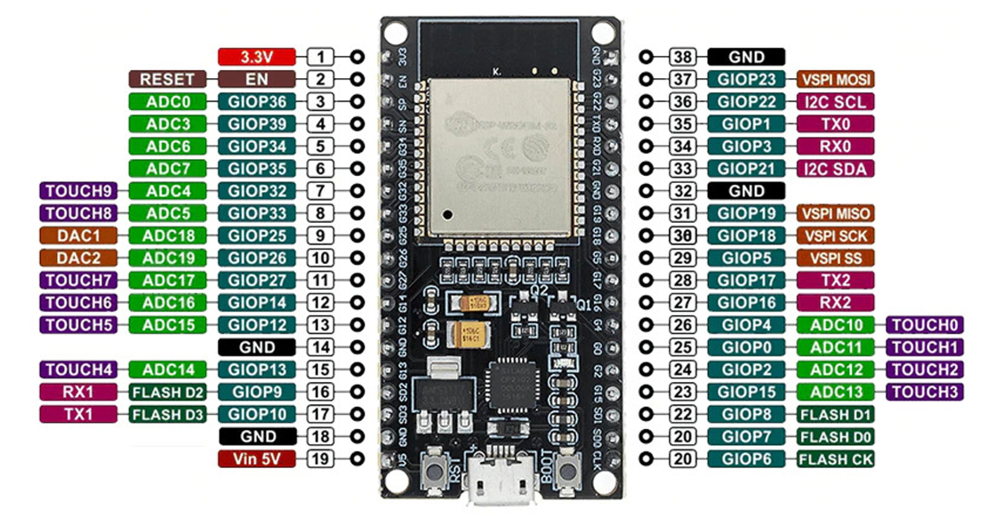

**Hình 2.1:** Sơ đồ chân module ESP32 NodeMCU Lua CP2120 [1].

***a. Thông số kỹ thuật***

* Module: Wifi + Bluetooth.
* Cổng nạp: Type C || Micro (tùy chọn trong phần phân loại).
* Mô hình: ESP32 38 chân.
* Điện áp nguồn (USB): 5V DC.
* Đầu vào/Đầu ra điện áp: 3.3V DC.
* Công suất tiêu thụ: 5μA trong hệ thống treo chế độ.
* Hiệu suất: Lên đến 600 DMIPS.
* Tần số: lên đến 240MHz.
* Wifi: 802.11 B/g/n/E/I (802.11N @ 2.4 GHz lên đến 150 Mbit/S).
* Bluetooth: 4.2 BR/EDR BLE 2 chế độ điều khiển.
* Bộ nhớ: 448 Kbyte ROM, 520 Kbyte SRAM, 6 Kbyte SRAM trên RTC và QSPI Hỗ trợ đèn flash / SRAM chip.
* Chip USB-Serial: CP2102.
* Ăng ten: PCB.
* GPIO kỹ thuật số: 24 chân (một số chân chỉ làm đầu vào).
* Kỹ thuật số Analog: 12bit SAR loại ADC, hỗ trợ các phép đo trên lên đến 18 kênh, một số chân hỗ trợ một bộ khuếch đại với lập trình tăng.
* Bảo mật: IEEE 802.11, bao gồm cả WFA, WPA/WPA2 và WAPI.

***b. Đặc tính nổi bật của module thu phát Wifi ESP32***

* Tích hợp sẵn ESP32: Module mạnh mẽ với khả năng xử lý cao, hỗ trợ Wi-Fi và Bluetooth.
* NodeMCU Firmware: Được nạp sẵn firmware NodeMCU, cho phép lập trình bằng ngôn ngữ Lua, đơn giản và dễ học.
* Hỗ trợ Arduino IDE: Có thể lập trình bằng Arduino IDE thông qua ESP32 Core, tận dụng thư viện và cộng đồng Arduino.
* Nhiều chân GPIO: Cung cấp nhiều chân GPIO với các chức năng đa dạng (PWM, I2C, SPI,...) để kết nối với nhiều loại cảm biến và thiết bị ngoại vi.
* Cảm ứng điện dung: 10 chân GPIO hỗ trợ cảm ứng điện dung, mở ra nhiều ứng dụng sáng tạo.
* Chip CP2102: Đảm bảo kết nối USB-UART ổn định và tương thích với nhiều hệ điều hành.
* Cộng đồng lớn: ESP32 và NodeMCU có cộng đồng người dùng và phát triển rộng lớn, cung cấp nhiều tài liệu, hướng dẫn và dự án mẫu [1].

### *2.1.2. Động cơ bơm nước mini*

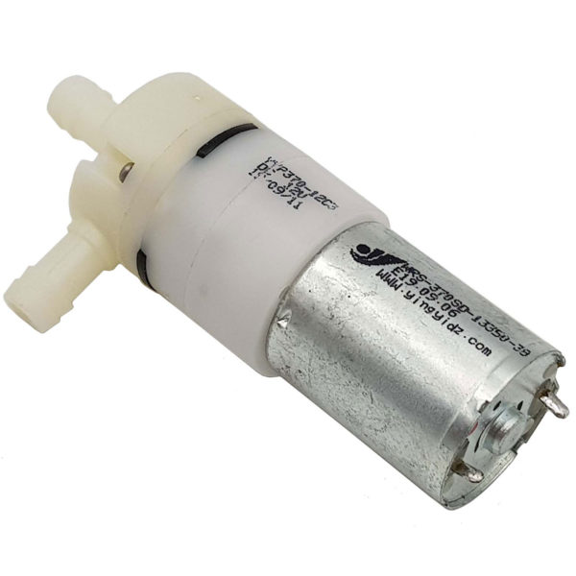

**Hình 2.2:** Động cơ bơm nước mini [2].

[Động cơ bơm nước mini tự mồi](https://nshopvn.com/product/dong-co-bom-nuoc-mini-tu-moi/?variant=107669) là loại máy bơm mini không cần mồi nước cho sau mỗi lần khởi động lại sau khi đã lắp đặt và hoạt động ổn định ở lần thứ nhất, vì vậy sản phẩm cũng có thể được sử dụng trong máy uống nước, máy pha sữa, máy pha cafe, bình xịt thông minh, vòi uống nước tự động, phân biệt xà phòng,…

Động cơ bơm nước mini tự mồi có 2 phân loại điện áp là sử dụng điện áp 12VDC và sử dụng điện áp 24VDC phù hợp với nhiều ứng dụng khác nhau [2].

Các thông số kỹ thuật của động cơ bơm nước mini:

* Điện áp hoạt động: 12VDC
* Dòng điện làm việc không tải: 0.15 – 0.17A
* Dòng điện khi nén: 0.7A
* Công suất: 2W
* Lưu lượng: 0.3 – 1.6L/MIN
* Độ ồn: < 60dB
* Phạm vi sử dụng: nước, không khí, chất lỏng
* Áp suất: 10 – 80 Psi
* Đầu ống: có thể dùng ống 6 hoặc 7mm
* Tuổi thọ: hoạt động trong 30s, dừng 30s, chu kỳ hơn 50.000 lần
* Nhiệt độ hoạt động: 5 – 100 độ C
* Trọng lượng: 62g

***2.1.3. Module cảm biến nhiệt độ DHT22***

[**Cảm biến độ ẩm nhiệt độ DHT22**](https://nshopvn.com/product/module-cam-bien-do-am-nhiet-do-dht22/) là cảm biến thông dụng tích hợp vừa đo được nhiệt độ và độ ẩm, độ chính xác khá cao. **Cảm biến độ ẩm nhiệt độ DHT22** ra chân được tích hợp sẳn điện trở 5.1 KOhm giúp người dùng kết nối và sử dụng đơn giản hơn cảm biến DHT22 chưa ra chân. So với DHT11 thì DHT22 có độ chính xác cao và khoảng đo hoạt động rộng hơn. Module truyền dữ liệu thông qua giao tiếp 1 dây nên dễ dàng kết nối và lấy dữ liệu. Module được thiết kế hoạt động ở mức điện áp 5V [3].

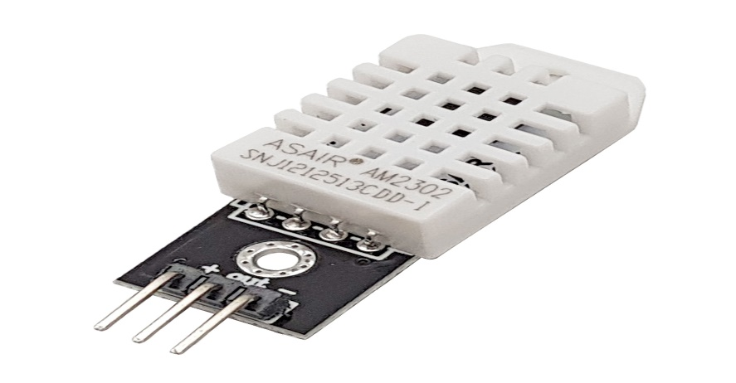

**Hình 2.3:** Module cảm biến nhiệt độ, độ ẩm không khí DHT22 [3].

Thông số kỹ thuật module cảm biến nhiệt độ và độ ẩm không khí DHT22:

* Module: DHT22/AM2302
* Nguồn cung cấp: 3.3 - 5.5V
* Tín hiệu ra: tín hiệu số trên 1 dây duy nhất
* Giá trị đo: độ ẩm 0-100%RH; nhiệt độ -40 ~ 80 độ C
* Sai số đo: độ ẩm ±2%RH ; nhiệt độ ±0.5 độ C
* Độ phân giải: độ ẩm 0.1%RH; nhiệt độ 0.1 độ C
* Kích thước: 28 x 12 x 10mm

Sơ đồ chân của cảm biến nhiệt độ và độ ẩm không khí DHT22:

* Chân VCC: nguồn điện 3.5V đến 5.5V.
* Chân OUT: đầu ra của nhiệt độ và độ ẩm thông qua dữ liệu nối tiếp.
* Chân GND: kết nối với mặt đất của mạch.

### *2.1.4. Module cảm biến độ ẩm đất điện dung*

[**Cảm biến độ ẩm đất điện dung**](https://nshopvn.com/product/cam-bien-do-am-dat-dien-dung/) được phân biệt với hầu hết các cảm biến điện trở trên thị trường và sử dụng cảm biến điện dung để phát hiện độ ẩm của đất. [**Cảm biến độ ẩm đất điện dung**](https://youtu.be/FA6wvlrUfFs) có thiết kế đơn giản, dễ dàng sử dụng, đặc biệt có khả năng chống mòn chân giúp tăng tuổi thọ làm việc lên rất nhiều [4].

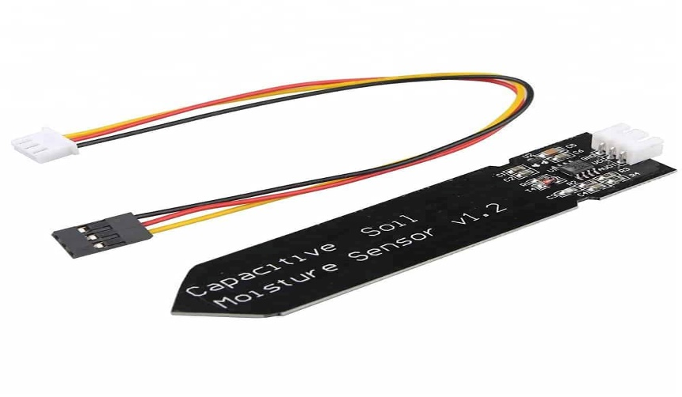

**Hình 2.4:** Module cảm biến độ ẩm đất [4].

[Cảm biến](https://nshopvn.com/category/cam-bien/) có chip điều chỉnh điện áp tích hợp hỗ trợ môi trường vận hành điện áp rộng 3,3 ~ 5,5V, có ý nghĩa hoạt động được trên bảng điều khiển chính của Arduino 3.3V. Một máy tính thu nhỏ như Raspberry Pi chỉ cần một mô-đun chuyển đổi tín hiệu analog (tín hiệu analog sang tín hiệu số) để hoạt động [4].

Thông số kỹ thuật module cảm biến độ ẩm đất:

* Điện áp hoạt động: 4.5~5.5VDC
* Điện cực phủ sơn chống ăn mòn cho độ bền và độ ổn định cao
* Điện áp xuất ra chân Analog: 0~VCC
* Chuẩn giắc cắm: PH2.54-3P
* Kích thước PCB: 98 x 23mm.

Sơ đồ chân của module cảm biến độ ẩm đất:

* Chân GND và chân VCC: chân tiếp đất và chân lấy nguồn 4.5~5.5VDC.
* Chân Aout: đầu ra của độ ẩm đất thông qua kết nối dữ liệu.

### *2.1.5. Module cảm biến ánh sáng*

[Module cảm biến ánh sáng](https://chotroihn.vn/module-cam-bien-anh-sang-tai-linh-kien-dien-tu-3m) là một linh kiện điện tử có điện trở thay đổi giảm theo ánh sáng chiếu vào. Quang trở làm bằng chất bán dẫn trở kháng cao, và không có tiếp giáp nào. Trong bóng tối, quang trở có điện trở đến vài MΩ. Khi có ánh sáng, điện trở giảm xuống mức một vài trăm Ω và độ chính xác:  ± 5%RH và ±2độ [5].

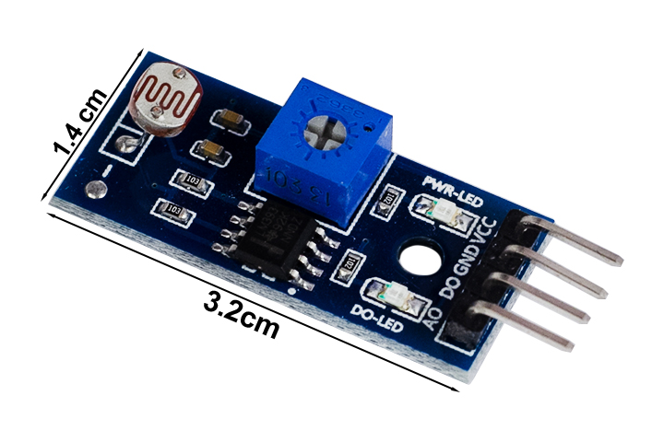

**Hình 2.5:** Module cảm biến ánh sáng [5].

Hoạt động của quang trở dựa trên hiệu ứng quang điện trong khối vật chất. Khi photon có năng lượng đủ lớn đập vào, sẽ làm bật electron khỏi phân tử, trở thành tự do trong khối chất và làm chất bán dẫn thành dẫn điện. Mức độ dẫn điện tuỳ thuộc số photon được hấp thụ [5].

Thông số kỹ thuật của module cảm biến ánh sáng:

* Điện áp hoạt động 3.3 – 5 V.
* Kết nối 4 chân với 2 chân cấp nguồn(vcc và gnd) và 2 chân tín hiệu ngõ ra (AO và DO).
* Hỗ trợ cả 2 dạng tín hiệu ra Analog và TTL. Ngõ ra Analog 0 – 5V tỷ lệ thuận với cường độ ánh sáng, ngõ TTL tích cực mức thấp.
* Độ nhạy cao với ánh sáng được tùy chỉnh bằng biến trở.
* Kích thước 32 x 14mm.

### *2.1.6. Module cảm biến mưa*

[**Mạch cảm biến mưa**](https://youtu.be/uGgOALOw0Ig)hoạt động bằng cách so sánh hiệu điện thế của mạch [cảm biến](https://nshopvn.com/category/cam-bien/) nằm ngoài trời với giá trị định trước (giá trị này thay đổi được thông qua 1 biến trở màu xanh) từ đó phát ra tín hiệu đóng / ngắt rơ le qua chân D0.

Khi cảm biến khô ráo (trời không mưa), chân D0 của **module cảm biến mưa** sẽ được giữ ở mức cao (5V-12V). Khi có nước trên bề mặt cảm biến (trời mưa), đèn LED màu đỏ sáng, chân D0 được kéo xuống thấp (0V). Mạch hoạt động với nguồn 5V [6].

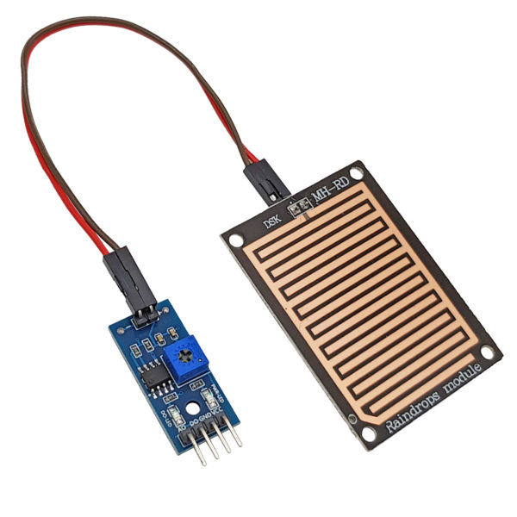

**Hình 2.6:** Module cảm biến mưa [6].

Thông số kỹ thuật của module cảm biến mưa:

* Điện áp: 5V
* Led báo nguồn ( Màu xanh)
* Led cảnh báo mưa ( Màu đỏ)
* Hoạt động dựa trên nguyên lý: Nước rơi vào board sẽ tạo ra môi trường dẫn điện.
* Có  2 dạng tín hiệu: Analog( AO)  và Digital (DO)
* Dạng tín hiệu : TTL, đầu ra 100mA ( Có thể sử dụng trực tiếp Relay, Còi công suất nhỏ…)
* Điều chỉnh độ nhạy bằng biến trở.
* Sử dụng LM358 để chuyển AO –> DO
* Kích thước: 5.4*4.0mm

### *2.1.7. Động cơ DC 12V*

Động cơ giảm tốc JS30 gồm 2 phần, đó là phần cơ và phần điện. Phần điện được cấu tạo bởi rotor và stator. Phần cơ được cấu tạo bởi các bánh răng với nhiều kích cỡ khác nhau để tạo nên bộ giảm tốc. Ngoài các thành phần cấu tạo trên thì cả hai phần đều có cấu tạo vỏ bọc bên ngoài để bảo vệ. Động cơ giảm tốc có số vòng tua từ 3-30Rpm tùy vào điện áp đặt vào hai đầu dây của động cơ [7].

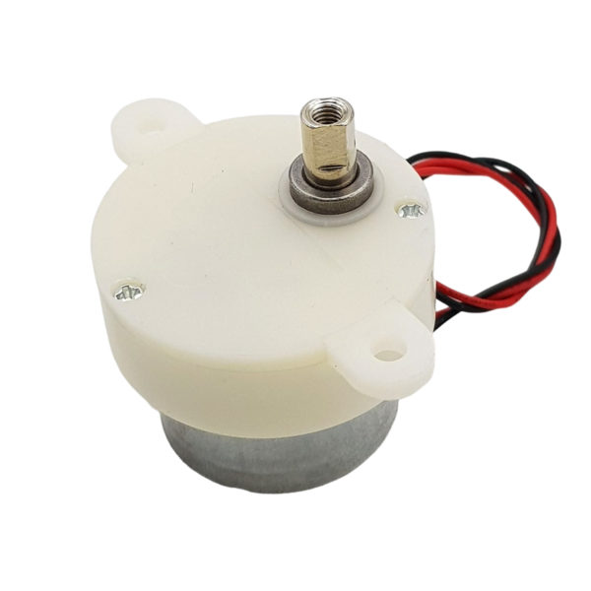

**Hình 2.7:** Động cơ bơm DC 12V [7].

Thông số kỹ thuật của động cơ DC 12V:

* Động cơ JS30B
* SKU 4BE4: điện áp cấp 9-12VDC, tốc độ không tải 6-9Rpm, dòng không tải 0.02-0.03A, công suất ≤ 0.6W.
* SKU 3AIU: điện áp cấp 3-5VDC, tốc độ không tải 40-70Rpm, dòng không tải 0.08-0.13A, công suất: ≤ 0.6W.
* Hình dáng trục: trục tròn được vát 2 bên
* Đường kính trục: 5mm
* Có lỗ M3 ở giữa trục
* Chiều dài trục: 7.5mm
* Lực kéo: 748 mN/m ~ 0.7N/m

Sơ đồ chân của động cơ DC 12V:

* Chân VCC: nguồn điện từ 9V đến 12V.
* Chân GND: chân nối với mặt đất của mạch.

### *2.1.8. Dây led 12V*

Led dây 5630 12V màu trắng 1 mét 60 bóng là loại đèn led dây thích hợp để trang trí các khung viền tường, cột trần nhà hay tủ bán hàng. Với thiết kế nhỏ gọn, dễ dàng lắp đặt theo ý muốn, ánh sáng đẹp mắt khiến cho không gian trở nên sang trọng đẹp hơn trong mắt người nhìn [8].

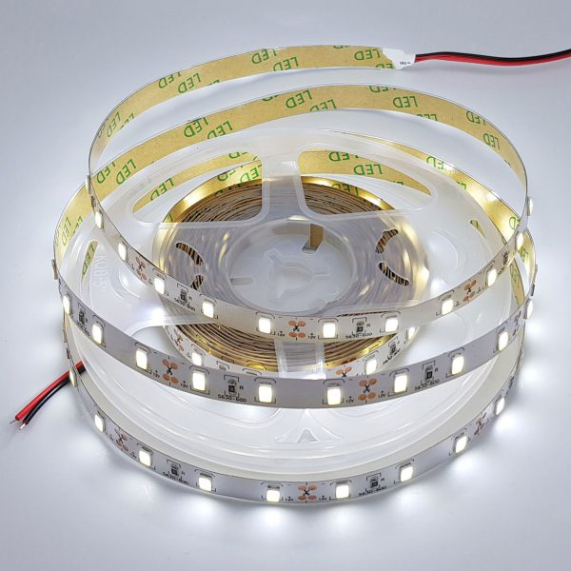***Thông số kỹ thuật của dây led 12V:***

* Điện áp định mức: 12VDC
* Công suất đo thực tế: 4W/mét
* Nhiệt độ màu: 6000K
* Chiều rộng dây led: 10mm
* Độ dày dây led: 2mm
* Tuổi thọ: 50000 giờ
* Độ sáng led: 40 – 45 lm
* Số lượng led: 60 bóng / 1 mét
* Nhiệt độ bảo quản: -40 ~ 80 độ C
* Nhiệt độ hoạt động: -25 ~ 60 độ C

**Hình 2.8:** Dây led 12V [8].

### *2.1.9. Màn hình OLED*

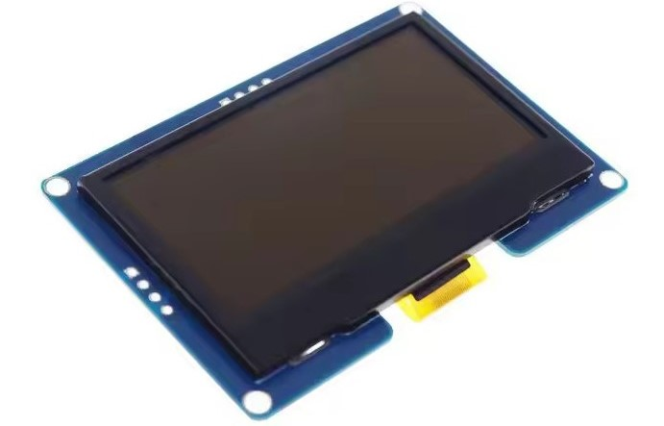

**Hình 2.9:** Màn hình OLED [9].

Màn hình OLED này được tạo nên từ 128x64 pixel OLED màu xanh. Mỗi pixel sẽ phát ra ánh sáng, vì vậy sẽ không cần đèn nền như màn hình [LCD 2x16](https://www.cytrontech.vn/p-ds-lcd-162a-b). Cũng vì nguyên lý hoạt động này, màn hình OLED sẽ có độ tương phản, chi tiết và có thể hiển thị rõ hơn khi ở dưới ánh sánh mạnh.

Màn hình OLED sử dụng IC điều khiển SSD1306 và có thể giao tiếp qua kết nối I2C. Địa chỉ I2C cho màn hình OLED là **0x3C**, không phải 0x78 hay 0x7A giống như như PCB. Nếu cần thay đổi địa chỉ I2C, có thể hàn điện trở gần chữ "0x78" sang "0x7A" và lúc này địa chỉ I2C của màn hình sẽ là **0x3D** [9]**.**

Thông số kỹ thuật của màn hình OLED:

* Độ phân giải: 128 x 64
* Vùng hiển thị: 2.42 inch
* Màu sắc: Đơn sắc, chữ xanh, nền đen
* Điều khiển tích hợp: SSD1306
* Giao thức: I2C
* Địa chỉ I2C: 0x3C (có thể đổi thành 0x3D)
* Điện áp hoạt động (Vcc): 3.3V
* Logic Level (SDA & SCL): 3.3V

### *2.1.10. Module relay một kênh 5V*

Module relay một kênh 5V gồm một rơ-le điện áp hoạt động ở mức 5VDC, đầu ra điều khiển hiệu điện tối đa ở mức 250V 10A đối với điện áp xoay chiều AC và 30V với điện áp một chiều DC. Module relay một kênh nhỏ gọn chuyên nghiệp, khả năng chống nhiễu tốt và khả năng cách điện tốt. Trong module có mạch kích relay sử dụng IC cách ly quang và transistor giúp cách ly hoàn toàn mạch vi điều khiển với rơ-le bảo đảm vi điều khiển hoạt động ổn định. Có sẵn header rất tiện dụng khi kết nối với vi điều khiển. Có các lỗ bắt vít rất tiện lợi dễ lắp đặt trong hệ thống mạch.

Mạch điều khiển relay một kênh sử dụng chân kích mức thấp (0V), khi có tín hiệu 0V vào chân IN thì relay sẽ nhảy qua thường mở của relay [10].

Thông số kỹ thuật của module relay 1 kênh 5V:

* Kích thước: 53mm(chiều dài) * 28.3mm(chiều rộng) * 19.3mm(H).
* Trọng lượng: 18g.
* Có thể chọn mức tín hiệu kích 0 hoặc 1 qua jumper.
* Opto cô lập, chống nhiễu tốt.
* Có đèn báo đóng ngắt trên relay.
* Sử dụng điện áp nuôi DC 5V.
* Đầu ra hiệu điện thế đóng ngắt tối đa: DC 30V/10A, AC 250V/10A.

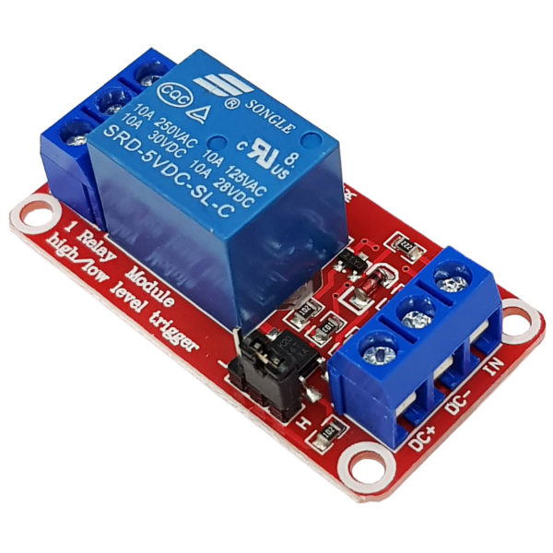

**Hình 2.10:** Module relay 1 kênh 5V [10].

Sơ đồ chân của module relay 1 kênh 5V:

* Chân DC+: cấp nguồn 5V.
* Chân DC-: chân nối đất mass chung.
* Chân IN: chân tín hiệu kích relay.
* Chân COM: chân chung relay.
* Chân NO: chân thường mở của relay.
* Chân NC: chân thường đóng của relay [10].

### *2.1.11. Module điều khiển động cơ DC L298N*

Module L298 có thể điều khiển 2 động cơ DC hoặc 1 động cơ bước, có 4 lỗ nằm ở 4 góc thuận tiện cho người sử dụng cố định vị trí của module. Có gắn tản nhiệt chống nóng cho IC, giúp IC có thể điều khiển với dòng đỉnh đạt 2A. IC L298N được gắn với các đi ốt trên board giúp bảo vệ vi xử lý chống lại các dòng điện cảm ứng từ việc khởi động/ tắt động cơ [11].

Thông số kỹ thuật của module điều khiển động cơ DC L298N:

* Driver: L298N tích hợp hai mạch cầu H
* Điện áp điều khiển: +5V ~ +12 V
* Dòng tối đa cho mỗi cầu H là: 2A
* Điện áp của tín hiệu điều khiển: +5 V ~ +7 V
* Dòng của tín hiệu điều khiển: 0 ~ 36Ma
* Công suất hao phí: 20W (khi nhiệt độ T = 75 °C)
* Nhiệt độ bảo quản: -25°C ~ +130

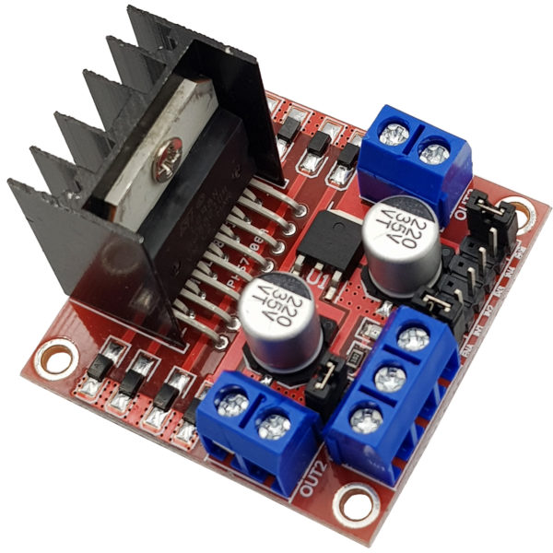

**Hình 2.11:** Module điều khiển động cơ DC L298N [11].

Sơ đồ chân của module điều khiển động cơ DC L298N:

* Bốn chân INPUT: IN1, IN2, IN3, IN4 được nối lần lượt với các chân 5, 7, 10, 12 của L298. Đây là các chân nhận tín hiệu điều khiển.
* Bốn chân OUTUT: OUT1, OUT2, OUT3, OUT4 (tương ứng với các chân INPUT) được nối với các chân 2, 3,13,14 của L298. Các chân này sẽ được nối với động cơ.
* Hai chân ENA và ENB dùng để điều khiển mạch cầu H trong L298. Nếu ở mức logic “1” (nối với nguồn 5V) cho phép mạch cầu H hoạt động, nếu ở mức logic “0” thì mạch cầu H không hoạt động.

Nguyên lý hoạt động của module điều khiển động cơ DC L298N:

Khi ENA = 0: động cơ không quay với mọi đầu vào.

Khi ENA = 1:

* INT1 = 1; INT2 = 0: động cơ quay thuận.
* INT1 = 0; INT2 = 1: động cơ quay nghịch.
* INT1 = INT2: động cơ dừng ngay.

Khi ENB = 2:

* INT3 = 1; INT4 = 0: động cơ quay thuận.
* INT3 = 0; INT4 = 1: động cơ quay nghịch.
* INT3 = INT4: động cơ dừng ngay [11].

## 2.2. Phần mềm cho hệ thống nhúng

### *2.2.1. Phần mềm Android Studio*



**Hình 2.12:** Android Studio [12].

Có nhiều công cụ để phát triển Android nhưng đến nay công cụ chính thức và mạnh mẽ nhất là Android Studio. Đây là IDE (Môi trường phát triển tích hợp) chính thức cho nền tảng Android, được phát triển bởi Google và được sử dụng để tạo phần lớn các ứng dụng mà bạn có thể sử dụng hàng ngày.

Android Studio khiến việc tạo ứng dụng trở nên dễ dàng hơn đáng kể so với phần mềm không chuyên dụng. Đối với người mới bắt đầu, có rất nhiều thứ để học và nhiều thông tin có sẵn, thậm chí thông qua các kênh chính thức nhưng chúng có thể đã lỗi thời hoặc quá nhiều thông tin khiến họ cảm thấy choáng ngợp.

Chức năng của Android Studio là cung cấp giao diện để tạo các ứng dụng và xử lý phần lớn các công cụ quản lý file phức tạp đằng sau hậu trường. Ngôn ngữ lập trình được sử dụng ở đây là Java và được cài đặt riêng trên thiết bị của bạn. Android Studio rất đơn giản, bạn chỉ cần viết, chỉnh sửa và lưu các dự án của mình và các file trong dự án đó. Đồng thời, Android Studio sẽ cấp quyền truy cập vào Android SDK.

Google đã nỗ lực rất nhiều để làm cho Android Studio trở nên mạnh mẽ và hữu ích nhất có thể. Nó cung cấp những gợi ý trực tiếp trong khi viết code và thường đề xuất những thay đổi cần thiết để sửa lỗi hoặc làm code hiệu quả hơn. Ví dụ, nếu không sử dụng biến, biến đó sẽ được tô đậm bằng màu xám. Và khi bắt đầu gõ một dòng code, Android Studio sẽ cung cấp danh sách gợi ý tự hoàn thành để giúp bạn hoàn thiện dòng code đó. Chức năng này rất hữu ích khi bạn không nhớ được chính xác cú pháp hoặc để tiết kiệm thời gian [12].

### *2.2.2. Cơ sở dữ liệu Firebase*

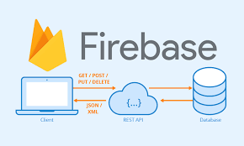

**Hình 2.13:** Cơ sở dữ liệu Firebase [13].

Firebase là một dịch vụ cơ sở dữ liệu được hoạt động ở trên nền tảng đám mây (Cloud). Đi kèm với đó là một hệ thống máy chủ mạnh mẽ của Google. Hệ thống có chức năng chính là giúp cho người dùng có thể lập trình ứng dụng thông qua cách đơn giản hóa những thao tác với các cơ sở dữ liệu.

Hoạt động nổi trội nhất của Firebase chính là xây dựng những bước xác dụng người dùng thông qua Email, Facebook, Twitter, GitHub hay Google. Ngoài ra, hoạt động Firebase Authentication cũng hỗ trợ xác thực nặc danh cho những ứng dụng. Hoạt động xác thực của Firebase có thể giúp cho thông tin cá nhân của những người sử dụng được an toàn hơn. Điều này cũng đảm bảo tài khoản và các thông tin cá nhân của người dùng không bị đánh cắp.

CDN chính là cụm từ viết tắt của Content Delivery Network chính là một mạng lưới máy chủ giúp lưu giữ lại các bản sao của các nội dung tĩnh, Những nội dung tĩnh này nằm ở bên trong website và trực tiếp phân phối đến các máy chủ PoP khác. Mạng lưới của máy chủ CDN được thiết đặt ở khắp nơi trên thế giới. Từ máy chủ Pop – Points of Presence, nguồn dữ liệu sẽ được gửi đi đến những người dùng cuối cùng.

Firebase Realtime Database có dạng một JSON đã được đồng bộ thời gian đến với tất cả các kết nối client. Để có được hoạt động này thì các lập trình viên cần phải đăng ký tài khoản ở trên Firebase. Dữ liệu ở trong database sẽ tự động cập nhật một cách liên tục khi phát triển ứng dụng. Sau khi đã được cập nhật thì những dữ liệu này sẽ được truyền tải thông qua các kết nối SS1 có 2048 bit [13].

***Ưu điểm của Firebase:***

* *Dễ sử dụng và tích hợp:* Firebase cung cấp giao diện thân thiện và tài liệu chi tiết, giúp các nhà phát triển dễ dàng bắt đầu và tích hợp các dịch vụ vào ứng dụng của họ.
* *Phát triển nhanh chóng:* Với Firebase, người dùng có thể xây dựng các ứng dụng thời gian thực, ứng dụng trò chuyện, ứng dụng thương mại điện tử và nhiều loại ứng dụng khác mà không cần lo lắng về việc quản lý cơ sở hạ tầng phía sau.
* *Nhiều dịch vụ đa dạng:* Firebase cung cấp một loạt các dịch vụ bao gồm cơ sở dữ liệu thời gian thực (Realtime Database), cơ sở dữ liệu đám mây (Cloud Firestore), lưu trữ đám mây (Cloud Storage), xác thực người dùng (Authentication), thông báo đẩy (Cloud Messaging), phân tích (Analytics), v.v.
* *Chi phí:* Mặc dù gói Speak miễn phí, nhưng khi ứng dụng của bạn phát triển.
* *Khả năng mở rộng:* Firebase được thiết kế để mở rộng theo nhu cầu của ứng dụng, từ các dự án nhỏ đến các ứng dụng lớn với hàng triệu người dùng.
* *Miễn phí ở tầng cơ bản:* Firebase cung cấp gói Spark miễn phí, cho phép bạn bắt đầu và thử nghiệm các dịch vụ của họ mà không tốn phí.
* *Hỗ trợ cộng đồng lớn:* Firebase có một cộng đồng người dùng và nhà phát triển lớn, sẵn sàng hỗ trợ và chia sẻ kiến thức.

***Nhược điểm của Firebase:***

* *Chi phí:* Mặc dù gói Spark miễn phí, nhưng khi ứng dụng của bạn phát triển và cần sử dụng nhiều tài nguyên hơn, chi phí có thể tăng lên đáng kể.
* *Khó chuyển đổi:* Nếu người dùng quyết định chuyển đổi khỏi Firebase sang một nền tảng khác, quá trình này có thể phức tạp và tốn thời gian.
* *Hạn chế truy vấn:* Cơ sở dữ liệu của Firebase (Realtime Database và Cloud Firestore) là NoSQL, có nghĩa là chúng không hỗ trợ các truy vấn phức tạp như SQL.
* *Phụ thuộc vào Google:* Firebase là một sản phẩm của Google, do đó người dùng phụ thuộc vào các chính sách và quyết định của Google.

### *2.2.3. Phần mềm mô phỏng proteus 8*

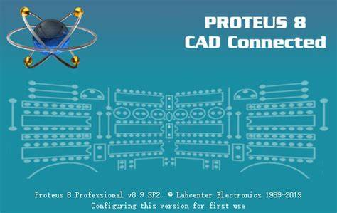

**Hình 2.14:** Phần mềm mô phỏng proteus 8 [14].

Phần mềm Proteus cho phép mô phỏng hoạt động của mạch điện tử bao gồm phần thiết kế mạch và viết chương trình điều khiển cho các họ vi điều khiển như MCS-51, PIC, AVR, … Proteus là phần mềm mô phỏng mạch điện tử của Labcenter Electronics, mô phỏng cho hầu hết các linh kiện điện tử thông dụng, đặc biệt hỗ trợ cho cả các MCU như PIC, 8051, AVR, Motorola.

Phần mềm bao gồm 2 chương trình: ISIS (Intelligent Schematic Input System) cho phép mô phỏng mạch và ARES (Advanced Routing and Editing Software) dùng để vẽ mạch in.

Dễ dàng tạo ra một sơ đồ nguyên lý từ đơn giản đến phức tạp. Hỗ trợ kiểm tra lỗi thiết kế trên sơ đồ nguyên lý. Có thể xem và lưu lại phần báo lỗi. Phần mềm chạy mô phỏng và phân tích các tính chất của một mạch điện một cách chính xác. Dễ dàng chỉnh sữa các đặc tính của linh kiện trên sơ đồ nguyên lý.

Proteus cung cấp cho người sử dụng công cụ biên dịch cho các họ vi xử lý như MSC51, AVR, HC11, …qua đó tạo ra các tập tin .hex dùng để nạp cho vi xử lý và tạp tin .dsi dùng để xem và chạy kiểm tra từng bước trong quá trình mô phỏng.

Phần mềm cung cấp rất nhiều mô hình linh kiện có chức năng mô phỏng, từ các vi điều khiển thông dụng đến các linh kiện ngoại vi như LED, LCD, Keypad, cổng RS232… cho phép người sử dụng mô phỏng từ một hệ vi điều khiển hoàn chỉnh đến việc xây dựng phần mềm cho hệ thống đáp ứng các giao thức vật lý. Ngoài ra, Proteus còn cho phép bạn tự tạo linh kiện tương tác động do đó bạn có thể thực hiện các mô phỏng có tương tác giống như hoạt động của một mạch thật [14].

## *2.2.4. Phần mềm Arduino IDE*

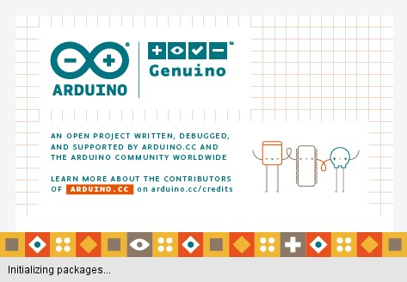

**Hình 2.15:** Phần mềm Arduino IDE [15].

Arduino IDE là một phần mềm mã nguồn mở chủ yếu được sử dụng để viết và biên dịch mã vào module Arduino. Đây là một phần mềm Arduino chính thức, giúp cho việc biên dịch mã trở nên dễ dàng mà ngay cả một người bình thường không có kiến thức kỹ thuật cũng có thể làm được. Nó có các phiên bản cho các hệ điều hành như MAC, Windows, Linux và chạy trên nền tảng Java đi kèm với các chức năng và lệnh có sẵn đóng vai trò quan trọng để gỡ lỗi, chỉnh sửa và biên dịch mã trong môi trường. Có rất nhiều các module Arduino như Arduino Uno, Arduino Mega, Arduino Leonardo, Arduino Micro và nhiều module khác. Mỗi module chứa một bộ vi điều khiển trên bo mạch được lập trình và chấp nhận thông tin dưới dạng mã. Mã chính, còn được gọi là sketch, được tạo trên nền tảng IDE sẽ tạo ra một file Hex, sau đó được chuyển và tải lên trong bộ điều khiển trên bo.

Môi trường IDE chủ yếu chứa hai phần cơ bản: Trình chỉnh sửa và Trình biên dịch, phần đầu sử dụng để viết mã được yêu cầu và phần sau được sử dụng để biên dịch và tải mã lên module Arduino. Môi trường này hỗ trợ cả ngôn ngữ C và C++.

Khi người dùng viết mã và biên dịch, IDE sẽ tạo file Hex cho mã. File Hex là các file thập phân Hexa được Arduino hiểu và sau đó được gửi đến bo mạch bằng cáp USB. Mỗi bo Arduino đều được tích hợp một bộ vi điều khiển, bộ vi điều khiển sẽ nhận file hex và chạy theo mã được viết [15].

# CHƯƠNG III: PHÂN TÍCH VÀ THIẾT KẾ HỆ THỐNG

## 3.1. Đặc tả yêu cầu hệ thống

Bài toán được tìm hiểu và dựa trên những yêu cầu thực tiễn, từ đó giải quyết các vấn đề một cách phù hợp, có khả năng áp dụng và hiệu quả nhất.

Để đáp ứng nhu cầu của con người về việc trang trí không gian sống và làm việc bằng cây cảnh. Việc thiết kế hệ thống chăm sóc cây cảnh không chỉ giúp đáp ứng nhu cầu này mà còn mang lại không gian xanh sạch đẹp và tạo điểm nhấn cho các khu vực công cộng và cá nhân. Các hệ thống chăm sóc hiện đại không chỉ đơn thuần là việc tưới nước và cung cấp dinh dưỡng mà còn có thể tích hợp các yếu tố như quản lý năng lượng và xử lý chất thải, giúp tối ưu hóa môi trường sống.

Ứng dụng thiết kế hệ thống thực tế giúp người dùng dễ dàng theo dõi môi trường làm gia tăng tỉ lệ sinh trưởng cho cây cảnh và tiết kiệm năng lượng cùng các chi phí phát sinh trong quá trình chăm sóc cây cảnh.

Vì vậy, em chọn đề tài “*Thiết kế hệ thống chăm sóc cây cảnh*” để thực hiện nghiên cứu và ứng dụng công nghệ hiện đại trong công việc chăm sóc và giám sát trạng thái cây cảnh giúp tiết kiệm thời gian chăm sóc, chi phí và công sức của con người.

#### 3.1.1. Các yêu cầu chức năng

* Máy bơm tự động bơm khi độ ẩm đất thấp hơn mức cài đặt và tự động dừng bơm khi độ ẩm đất đã đủ.
* Phun sương tự động khi độ ẩm không khi thấp hơn mức cài đặt và tự động dừng phun sương khi độ ẩm không khí đã đủ.
* Hệ thống đèn chiếu sáng giúp cây quang hợp trong môi trường thiếu ánh sáng.
* Hệ thống mái che tự động đóng khi có mưa và tự động mở khi trời nắng.
* Cài đặt và xử lý ngưỡng độ ẩm đất, độ ẩm không khí và mức độ ánh sáng cho dữ liệu thu thập từ các cảm biến.
* Cài đặt mức tốc độ bơm nước và tốc độ phun sương cho cây cảnh.
* Hẹn giờ bật tắt các hệ thống chiếu sáng, phun sương, bơm tưới cây và mái che.
* Chức năng thủ công cho phép bật hoặc tắt các hệ thống mái che, chiếu sáng, bơm tưới cây và phun sương.

#### 3.1.2. Các yêu cầu phi chức năng

***a. Xác định và phân tích các luồng thông tin***

Xác định các yêu cầu phi chức năng:

* *Hiệu năng:* hệ thống cần phải hồi nhanh chóng, xử lỹ dữ liệu từ các cảm biến và đưa ra quyết định cho hoạt động của hệ thống một cách kịp thời.
* *Độ tin cây:* hệ thống cần hoạt động ổn định, không bị gián đoạn, đảm bảo cây cảnh luôn được chăm sóc tốt.
* *Bảo mật:* dữ liệu về cây cảnh, lịch sử chăm sóc cần được bảo mật, tránh truy cập trái phép.

Phân tích các luồng thông tin:

* + - *Luồng thông tin từ cảm biến*: các cảm biến sẽ thu thập dữ liệu về môi trường xung quanh cây và truyền về bộ xử lý trung tâm của hệ thống.
    - *Luồng thông tin xử lý:* bộ xử lý trung tâm sẽ phân tích dữ liệu từ cảm biến, so sánh với các ngưỡng đã được thiết lập và bộ xử lý sẽ đưa ra quyết định về hoạt động của hệ thống.
    - *Luồng thông tin điều khiển:* các lệnh điều khiển được gửi từ bộ xử lý trung tâm đến các thiết bị sẽ thực hiện các hành động tương ứng để chăm sóc cây.

***b. Những thông tin đầu ra mà hệ thống cần đáp ứng***

Hiệu năng của hệ thống:

* + - *Thời gian phản hồi*: hệ thống cần hiển thị thông tin trạng thái cây và phản hồi các yêu cầu điều khiển từ người dùng trong thời gian ngắn.
    - *Tốc độ xử lý dữ liệu*: hệ thống cần xử lý dữ liệu từ các cảm biến và đưa ra quyết định điều khiển trong thời gian thực để đảm bảo cây luôn được chăm sóc kịp thời.

Tính thân thiện với người dùng:

* *Giao diện trực quan*: hệ thống cung cấp giao diện trực quan, dễ hiểu, cho phép người dùng dễ dàng theo dõi trạng thái của cây và tùy chỉnh các cài đặt cho hoạt động của hệ thống.
* *Hướng dẫn sử dụng*: hệ thống cần cung cấp hướng dẫn sử dụng chi tiết, dễ hiểu, giúp người dùng nhanh chóng làm quen và sử dụng hệ thống một cách hiệu quả.

## 3.2. Thiết kế hệ thống

### *3.2.1. Thiết kế phần cứng cho hệ thống*

***a. Sơ đồ khối của hệ thống***

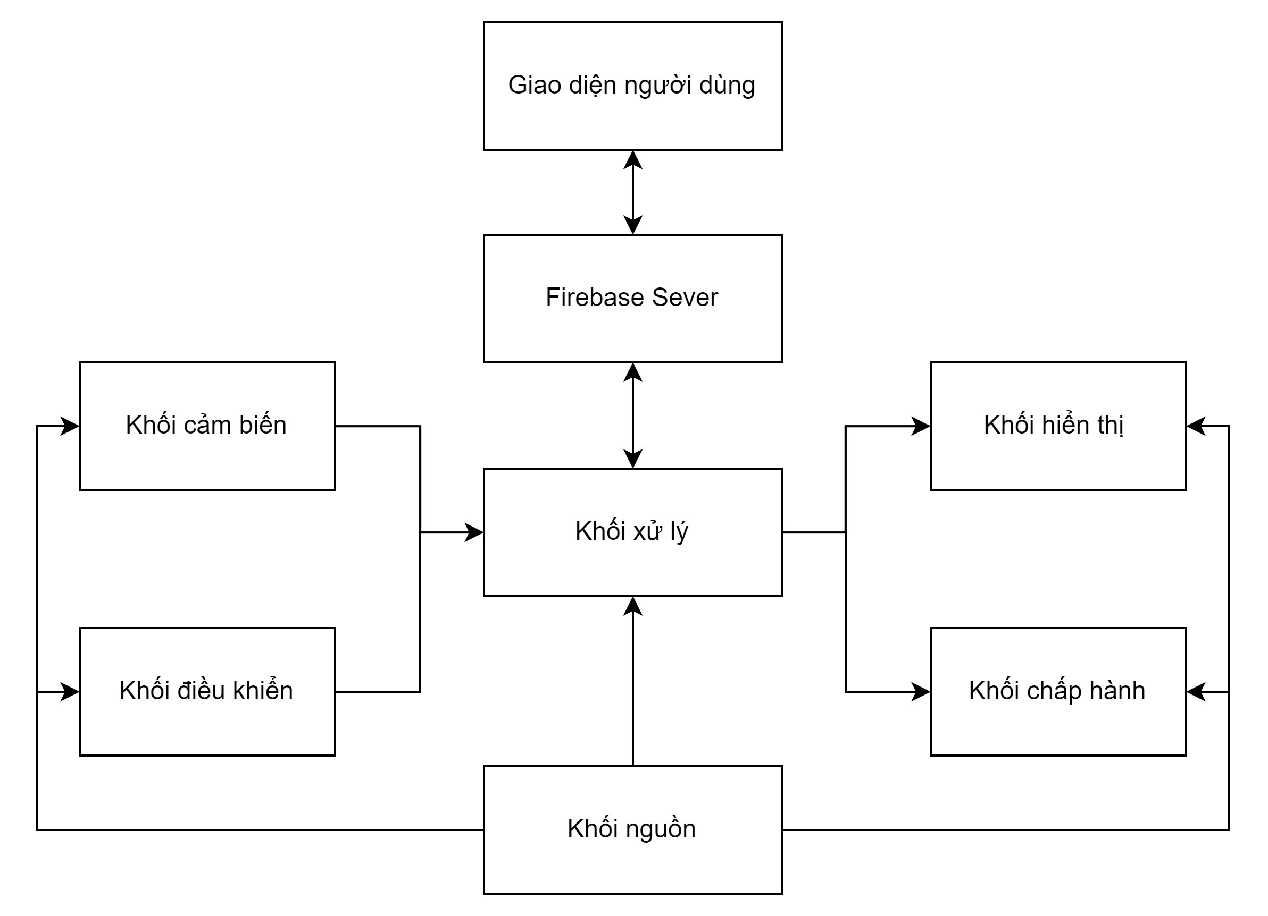

**Hình 3.1:** Sơ đồ khối hệ thống.

* *Khối xử lý:* NodeMCU ESP32 xác nhận thông tin phản hồi từ khối cảm biến và khối điều khiển. NodeMCU ESP32 trực tiếp làm nhiệm vụ tính toán và xử lý các thông tin từ khối cảm biến và khối điều khiển. Sau đó NodeMCU ESP32 thực hiện truyền nhận các luồng dữ liệu lên Firebase Sever, khối hiển thị và điều khiển các thiết bị của khối chấp hành.
* *Khối cảm biến:* bao gồm các cảm biến nhiệt độ, độ ẩm môi trường DHT11, cảm biến độ ẩm đất, cảm biến mưa và cảm biến ánh sáng có nhiệm vụ thu thập thông tin của môi trường và gửi về khối xử lý.
* *Khối hiển thị:* màn hình Oled hiển thị trạng thái các thiết bị và thông số môi trường thu thập của các cảm biến và các nút nhấn thông qua khối xử lý.
* *Firebase Sever:* lưu trữ những dữ liệu thu thập được từ môi trường và trạng thái các nút nhấn chức năng của hệ thống.
* *Khối điều khiển:* bao gồm các nút nhấn cho phép lựa chọn các chức năng tùy chỉnh, thực hiện các hành động để điều khiển hệ thống và lưu trữ trạng thái lên Firebase Server.
* *Khối chấp hành:* bao gồm thiết bị chiếu sáng, hệ thống bơm nước, hệ thống phun sương và hệ thống màn che. Các thiết bị nhận thông tin điều khiển từ các nút nhấn chức năng và cảm biến sau khi khối xử lý trung tâm đã xử lý luồng dữ liệu thu thập.
* *Khối nguồn:* cung cấp nguồn điện cho các khối của hệ thống hoạt động.
* *Giao diện người dùng:* hiển thị trên giao diện ứng dụng những dữ liệu thu thập từ môi trường của các cảm biến theo thời gian thực, trạng thái các nút nhấn chức năng và các mức cài đặt thông số dữ liệu giúp hệ thống hoạt động.

***b. Sơ đồ nguyên lí của hệ thống***

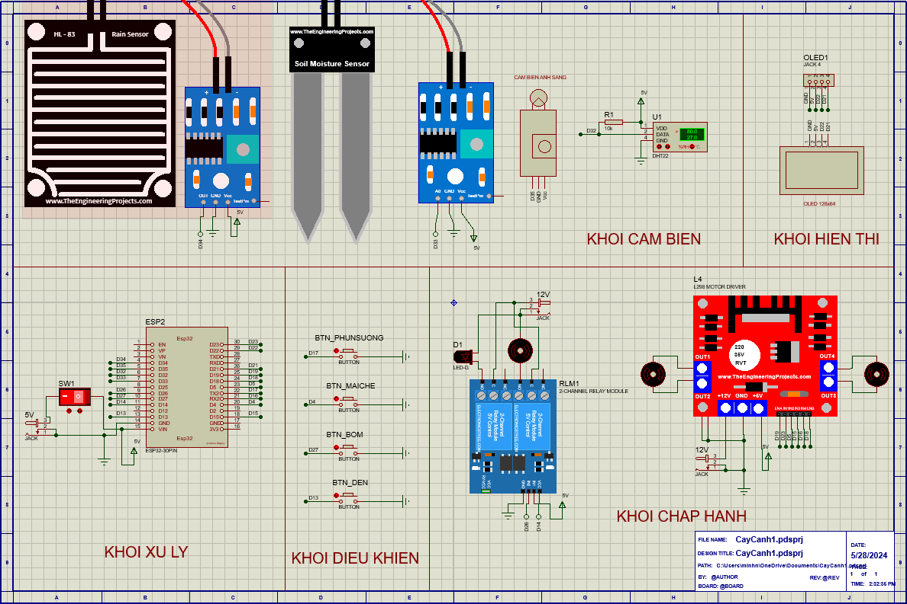

**Hình 3.2:** Sơ đồ nguyên lý của hệ thống.

* *Khối xử lý*

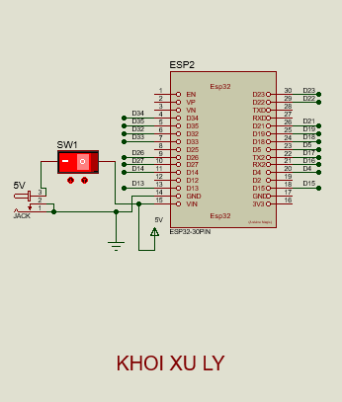Khối xử lý bao gồm module ESP32 NodeMCU Lua CP2102, nút nhấn switch và jack cắm cho nguồn ngoài 5V. Nút nhấn switch được kết nối nối tiếp với chân dương của nguồn ngoài 5V và chân Vin trên module ESP32 NodeMCU. Chân âm của nguồn ngoài 5V được kết nối với chân tiếp đất (GND) trên module ESP32.

Mô tả hoạt động: nguồn ngoài 5V cấp điện áp cho các hoạt động của module ESP32 NodeMCU Lua CP2102. Nút nhấn switch được sử dụng khi muốn tạm dừng cấp nguồn ngoài.

**Hình 3.3:** Khối xử lý.

* *Khối cảm biến*

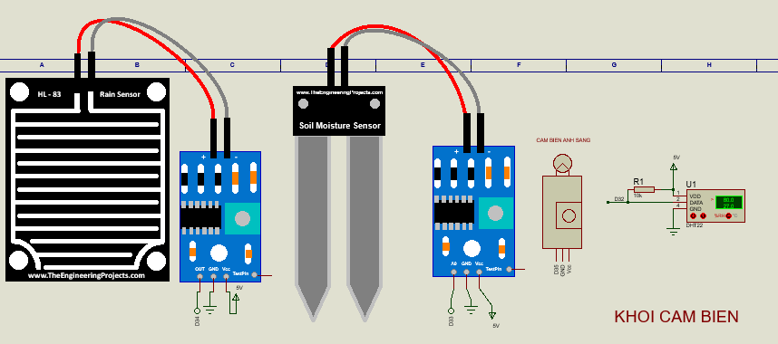

**Hình 3.4:** Khối cảm biến.

Để thu thập dữ liệu của môi trường xung quanh trong quá trình chăm sóc cây cảnh. Hệ thống được sử dụng các loại module cảm biến khác nhau như module cảm biến độ ẩm đất, module cảm biến ánh sáng, module cảm biến nhiệt độ độ ẩm DHT22 và cảm biến mưa. Module cảm biến độ ẩm đất có phần đầu đo được cắm trong đất để phát hiện độ ẩm đất, khi độ ẩm của đất dưới ngưỡng thiết lập, đầu ra A0 sẽ chuyển trạng thái từ mức thấp 0V lên mức cao 5V và ngược lại. Module cảm biến ánh sáng có độ nhạy cao và biến trở tùy chỉnh đối với những thay đổi ánh sáng của môi trường. Khi cường độ ánh sáng của môi trường xung quanh dưới ngưỡng cài đặt, ngõ ra của module D0 là mức logic cao. Module cảm biến nhiệt độ, độ ẩm DHT22 sử dụng chuẩn giao tiếp 1 wire và khoảng đo rộng nên dễ dàng kết nối và lấy dữ liệu chính xác. Module cảm biến mưa hoạt động bằng cách so sánh hiệu điện thế của mạch cảm biến nằm ngoài trời với giá trị định trước từ đó phát ra tín hiệu đóng / ngắt relay qua chân D0.

Các cảm biến đều được cấp nguồn điện áp hoạt động là 5V từ module ESP32 NodeMCU Lua CP2102 và chân tiếp đất (GND) mass chung. Chân input của cảm biến mưa, cảm biến đất, cảm biến ánh sáng và cảm biến DHT22 được kết nối với các chân của module ESP32 NodeMCU Lua CP2102 lần lượt là D34, D33, D35 và D32.

* *Khối chấp hành*

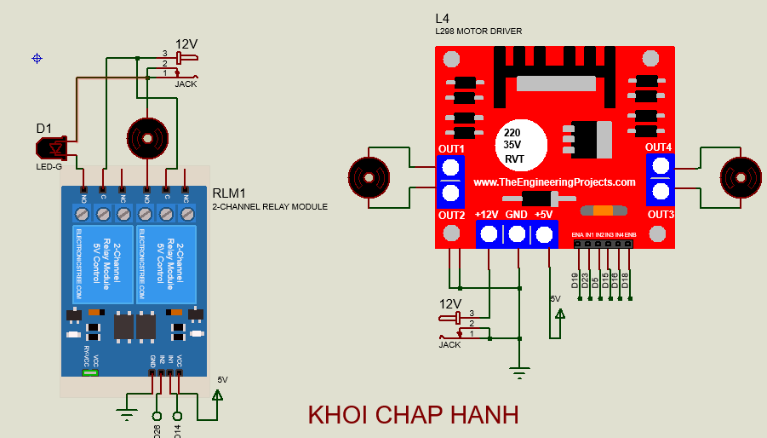

**Hình 3.5**: Khối chấp hành.

Module relay 2 kênh 5V H/L đóng ngắt mạch điện với sự điều khiển của tín hiệu điện áp cao (High) hoặc thấp (Low) ở mức 5V. Khi chân điều khiển (ký hiệu là IN) của module nhận được tín hiệu điện áp cao (High) hoặc thấp (Low) ở mức 5V, transistor bên trong module sẽ được kích hoạt đóng hoặc mở để cấp điện áp hoạt động 12V cho thiết bị chiếu sáng và motor cho hệ thống mái che.

Module L298N sử dụng kỹ thuật điều chế độ rộng xung (PWM) để điều khiển tốc độ động cơ. Tín hiệu PWM được đưa vào chân Enable của mỗi cầu H. Độ rộng xung của tín hiệu quyết định điện áp trung bình đặt lên động cơ, từ đó điều khiển tốc độ quay của 2 động cơ bơm.

Module relay 2 kênh 5V H/L và module L298N được cấp điện áp hoạt động 5V và cấp điện áp hoạt động 12V cho các thiết bị chiếu sáng, động cơ bơm, hệ thống mái che. Chân tiếp đất (GND) được mass chung. Với module L298N thực hiện gán các mức logic vào các chân input IN1, IN2 điều khiển chiều quay của động cơ bơm 1 lần lượt là D25, D5 tương ứng trên module NodeMCU ESP32 và các chân input IN3, IN4 điều khiển chiều quay của động cơ bơm 2 lần lượt là D15, D16 tương ứng trên module NodeMCU ESP32. Tín hiệu PWM đưa vào chân Enable A của động cơ bơm 1 là D19 và chân Enable B của động cơ bơm 2 là D18. Module relay 2 kênh nhận tín hiệu điện áp từ 2 chân IN1, IN2 kết nối lần lượt các chân D26, D14 trên module NodeMCU ESP32 thực hiện điều khiển thiết bị chiếu sáng và hệ thống mái che.

* *Khối hiển thị*

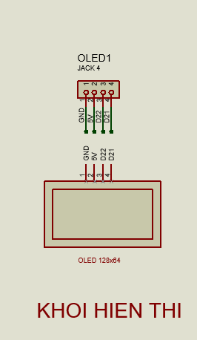Màn hình OLED sử dụng IC điều khiển SSD1306 và có thể giao tiếp qua kết nối I2C. Màn hình OLED giao tiếp qua kết nối I2C sử dụng hai đường truyền tín hiệu: một đường xung nhịp đồng hồ (SCL) và một đường tín hiệu (SDA). Màn hình OLED được tạo từ 128x64 pixel OLED màu xanh. Mỗi pixel sẽ phát ánh sáng có khả năng hiển thị tổ hợp các kí tự đa dạng, chữ, số và các kí tự đồ họa khác nhau.

Màn hình OLED được cấp điện áp hoạt động 5V và chân GND mass chung, giao tiếp qua kết nối I2C sử dụng 2 đường truyền tín hiệu SCL và SDA tương ứng với các chân D21 và D22 trên module ESP32 NodeMCU.

**Hình 3.6:** Khối hiển thị.

* *Khối điều khiển*

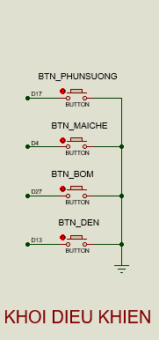Khối điều khiển bao gồm các nút nhấn thực hiện các chức năng khác nhau của hệ thống. Chân tiếp đất (GND) được mass chung. Mỗi nút nhấn thực hiện chức năng bật, tắt thủ công các hệ thống bao gồm hệ thống phun sương, hệ thống bơm tưới, hệ thống chiếu sáng và hệ thống mái che. Ngõ vào của mỗi nút nhấn chức năng được kết nối ứng với các chân trên module NodeMCU ESP32 lần lượt là D17, D27, D13 và D4.

**Hình 3.7:** Khối điều khiển.

### *3.2.2. Thiết kế phần mềm cho hệ thống*

***a. Sơ đồ thuật toán các chức năng của hệ thống bơm tưới cây***

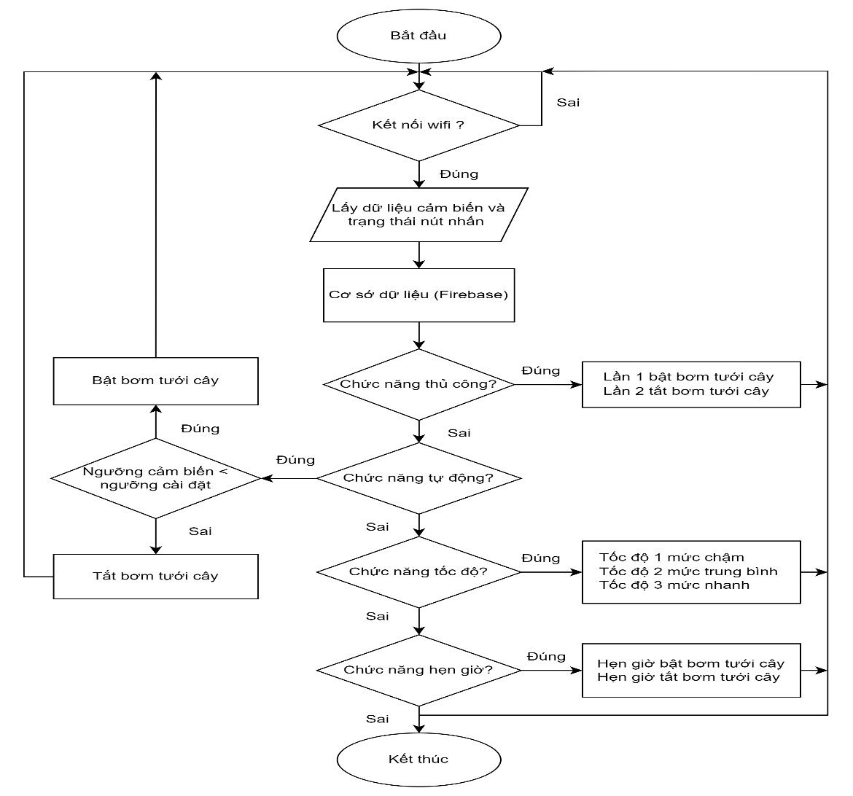

**Hình 3.8:** Sơ đồ thuật toán các chức năng của hệ thống bơm tưới cây.

***Bước 1:*** hệ thống kiểm tra trạng thái kết nối Wifi. Nếu hệ thống chưa kết nối với Wifi hiện có, hệ thống tự động đăng nhập trang web quản lý Wifi giúp người dùng có thể cập nhật trạng thái Wifi. Nếu hệ thống đã kết nối thành công với Wifi hiện có, chuyển sang bước thứ 2.

***Bước 2:*** hệ thống lấy dữ liệu từ cảm biến độ ẩm đất và trạng thái các nút nhấn hiện tại. Sau đó hệ thống gửi các dữ liệu giá trị do cảm biến đo được từ môi trường, trạng thái các nút nhấn lên cơ sở dữ liệu(Firebase) và hiển thị lên màn hình OLED.

***Bước 3:*** trên cơ sở dữ liệu(Firebase) bắt đầu khởi tạo dữ liệu và tiến hành kiểm tra cơ sở dữ liệu đang lưu. Nếu có dữ liệu trạng thái các nút nhấn trên ứng dụng điều khiển từ xa do người dùng thay đổi hoặc dữ liệu của môi trường từ cảm biến thay đổi, cơ sở dữ liệu(Firebase) sẽ lắng nghe và cập nhật lại những dữ liệu trạng thái đã thay đổi và lưu lại. Nếu không có dữ liệu và trạng thái nào được thay đổi, cơ sở dữ liệu(Firebase) sẽ lưu lại dữ liệu và các trạng thái của hệ thống hiện tại cho đến khi được thay đổi.

***Bước 4:*** hệ thống lắng nghe cơ sở dữ liệu(Firebase), lấy dữ liệu trạng thái các nút nhấn và cảm biến. Sau đó hệ thống tiến hành kiểm tra dữ liệu trạng thái các nút nhấn, cảm biến và thực hiện các chức năng của hệ thống.

***Chức năng thủ công:*** hệ thống tiến hành kiểm tra trạng thái nút nhấn thủ công trên phần cứng và trạng thái nút nhấn thủ công trên giao diện của người dùng. Nếu trạng thái nút nhấn thủ công có thay đổi thì lần 1 bật bơm tưới cây, lần 2 tắt bơm tưới cây và lặp lại hành động.

***Chức năng tự động:*** hệ thống tiến hành kiểm tra trạng thái nút nhấn tự động trên giao diện của người dùng. Nếu trạng thái nút nhấn tự động đã bật, hệ thống cho phép so sánh giá trị lấy được từ môi trường của cảm biến và ngưỡng giá trị mà người dùng cài đặt trên ứng dụng điều khiển. Nếu giá trị lấy được từ môi trường của cảm biến nhỏ hơn ngưỡng giá trị mà người dùng cài đặt trên ứng dụng điều khiển thì hệ thống thực hiện bật bơm tưới cây. Nếu giá trị lấy được từ môi trường của cảm biến lớn hơn hoặc bằng ngưỡng giá trị mà người dùng cài đặt trên ứng dụng điều khiển thì hệ thống thực hiện tắt bơm tưới cây.

***Chức năng tốc độ:*** nếu trạng thái nút nhấn tự động không thay đổi, hệ thống kiểm tra trạng thái các tốc độ khác nhau của hệ thống bơm tưới cây.

Nếu có thay đổi trạng thái các tốc độ của hệ thống bơm tưới cây thì:

* Mức 1 tốc độ chậm.
* Mức 2 tốc độ trung bình.
* Mức 3 tốc độ nhanh.

***Chức năng hẹn giờ:*** hệ thống kiểm tra trạng thái nút nhấn hẹn giờ trên ứng dụng điều khiển từ xa của người dùng. Nếu trạng thái nút nhấn hẹn giờ đang bật, cho phép người dùng hẹn giờ bật, tắt hệ thống bơm tưới cây và lưu lại.

* Nếu giờ hẹn bật hệ thống bằng giờ hiện tại, cập nhật trạng thái và cho phép bật hệ thống bơm tưới cây.
* Nếu giờ hẹn tắt hệ thống bằng giờ hiện tại, cập nhật trạng thái và cho phép tắt hệ thống bơm tưới cây.

Nếu trạng thái nút nhấn hẹn giờ không xảy ra thay đổi, kiểm tra điều kiện thực hiện các chức năng khác của hệ thống.

***Bước 5:*** sau khi cập nhật thay đổi trạng thái các chức năng thủ công, tự động, tốc độ và hẹn giờ thành công hoặc không có thay đổi sau khi kiểm tra trạng thái các chức năng. Hệ thống liên tục thực hiện vòng lặp kiểm tra lại các điều kiện chức năng của hệ thống.

***b. Sơ đồ thuật toán các chức năng của hệ thống phun sương***

***Bước 1:*** hệ thống kiểm tra trạng thái kết nối Wifi. Nếu hệ thống chưa kết nối với Wifi hiện có, hệ thống tự động đăng nhập trang web quản lý Wifi giúp người dùng có thể cập nhật trạng thái Wifi. Nếu hệ thống đã kết nối thành công với Wifi hiện có, chuyển sang bước thứ 2.

***Bước 2:*** hệ thống lấy dữ liệu từ cảm biến độ ẩm không khí và trạng thái các nút nhấn hiện tại. Sau đó hệ thống gửi các dữ liệu giá trị do cảm biến đo được từ môi trường, trạng thái các nút nhấn lên cơ sở dữ liệu(Firebase) và hiển thị lên màn hình OLED.

***Bước 3:*** trên cơ sở dữ liệu(Firebase) bắt đầu khởi tạo dữ liệu và tiến hành kiểm tra cơ sở dữ liệu đang lưu. Nếu có dữ liệu trạng thái các nút nhấn trên ứng dụng điều khiển từ xa do người dùng thay đổi hoặc dữ liệu của môi trường từ cảm biến thay đổi, cơ sở dữ liệu(Firebase) sẽ lắng nghe và cập nhật lại những dữ liệu trạng thái đã thay đổi và lưu lại. Nếu không có dữ liệu và trạng thái nào được thay đổi, cơ sở dữ liệu(Firebase) sẽ lưu lại dữ liệu và các trạng thái của hệ thống hiện tại cho đến khi được thay đổi.

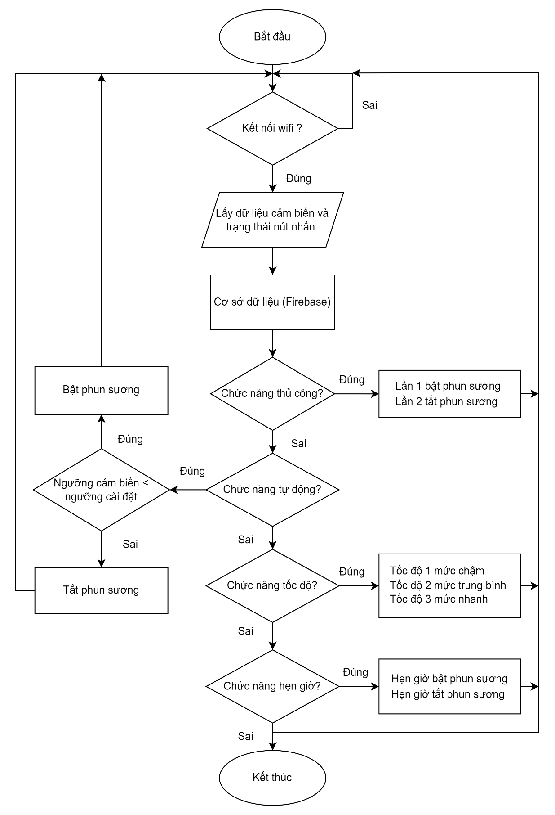

**Hình 3.9:** Sơ đồ thuật toán các chức năng của hệ thống phun sương.

***Bước 4:*** hệ thống lắng nghe cơ sở dữ liệu(Firebase), lấy dữ liệu trạng thái các nút nhấn và cảm biến. Sau đó hệ thống tiến hành kiểm tra dữ liệu trạng thái các nút nhấn, cảm biến và thực hiện các chức năng của hệ thống.

***Chức năng thủ công:*** hệ thống tiến hành kiểm tra trạng thái nút nhấn thủ công trên phần cứng và trạng thái nút nhấn thủ công trên giao diện của người dùng. Nếu trạng thái nút nhấn thủ công có thay đổi thì lần 1 bật phun sương, lần 2 tắt phun sương và lặp lại hành động.

***Chức năng tự động:*** hệ thống tiến hành kiểm tra trạng thái nút nhấn tự động trên giao diện của người dùng. Nếu trạng thái nút nhấn tự động đã bật, hệ thống cho phép so sánh giá trị lấy được từ môi trường của cảm biến và ngưỡng giá trị mà người dùng cài đặt trên ứng dụng điều khiển. Nếu giá trị lấy được từ môi trường của cảm biến nhỏ hơn ngưỡng giá trị mà người dùng cài đặt trên ứng dụng điều khiển thì hệ thống thực hiện bật phun sương. Nếu giá trị lấy được từ môi trường của cảm biến lớn hơn hoặc bằng ngưỡng giá trị mà người dùng cài đặt trên ứng dụng điều khiển thì hệ thống thực hiện tắt phun sương.

***Chức năng tốc độ:*** nếu trạng thái nút nhấn tự động không thay đổi, hệ thống tiếp tục kiểm tra trạng thái các tốc độ khác nhau của hệ thống phun sương.

Nếu có thay đổi trạng thái các tốc độ của hệ thống phun sương thì:

* Mức 1 tốc độ chậm.
* Mức 2 tốc độ trung bình.
* Mức 3 tốc độ nhanh.

***Chức năng hẹn giờ:*** hệ thống kiểm tra trạng thái nút nhấn hẹn giờ trên ứng dụng điều khiển từ xa của người dùng. Nếu trạng thái nút nhấn hẹn giờ đang bật, cho phép người dùng hẹn giờ bật, tắt hệ thống phun sương và lưu lại.

* Nếu giờ hẹn bật hệ thống bằng giờ hiện tại, cập nhật trạng thái và cho phép bật hệ thống phun sương.
* Nếu giờ hẹn tắt hệ thống bằng giờ hiện tại, cập nhật trạng thái và cho phép tắt hệ thống phun sương.

Nếu trạng thái nút nhấn hẹn giờ không xảy ra thay đổi, kiểm tra điều kiện thực hiện các chức năng khác của hệ thống.

***Bước 5:*** sau khi cập nhật thay đổi trạng thái các chức năng thủ công, tự động, tốc độ và hẹn giờ thành công hoặc không có thay đổi sau khi kiểm tra trạng thái các chức năng. Hệ thống liên tục thực hiện vòng lặp kiểm tra lại các điều kiện chức năng của hệ thống.

***c. Sơ đồ thuật toán các chức năng của hệ thống đèn quang hợp***

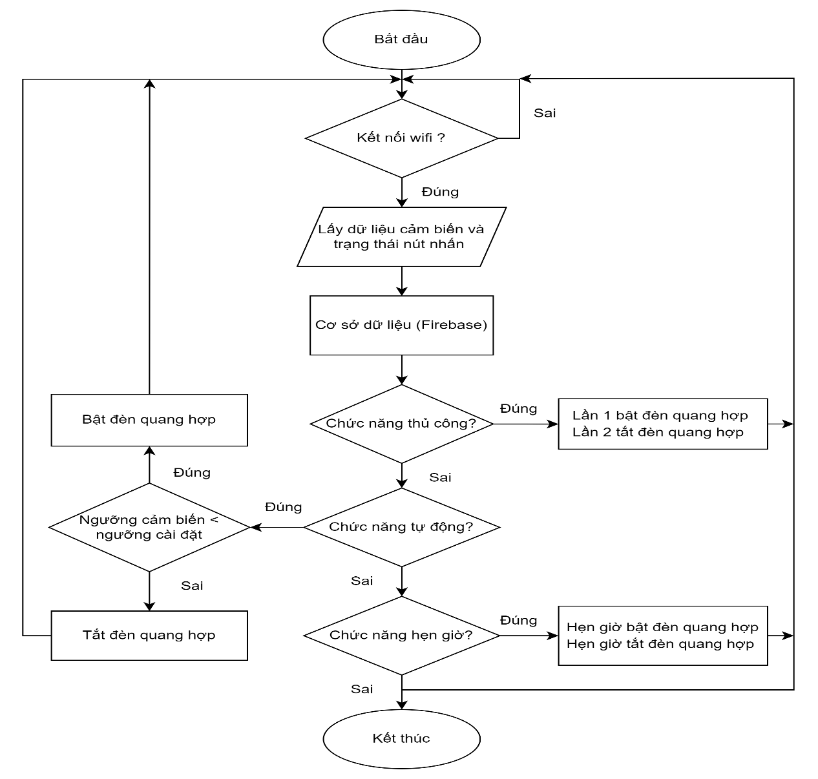

**Hình 3.10:** Sơ đồ thuật toán các chức năng của hệ thống đèn quang hợp.

***Bước 1:*** hệ thống kiểm tra trạng thái kết nối Wifi. Nếu hệ thống chưa kết nối với Wifi hiện có, hệ thống tự động đăng nhập trang web quản lý Wifi giúp người dùng có thể cập nhật trạng thái Wifi. Nếu hệ thống đã kết nối thành công với Wifi hiện có, chuyển sang bước thứ 2.

***Bước 2:*** hệ thống lấy dữ liệu từ cảm biến ánh sáng và trạng thái các nút nhấn hiện tại. Sau đó hệ thống gửi các dữ liệu giá trị do cảm biến đo được từ môi trường, trạng thái các nút nhấn lên cơ sở dữ liệu(Firebase) và hiển thị lên màn hình OLED.

***Bước 3:*** trên cơ sở dữ liệu(Firebase) bắt đầu khởi tạo dữ liệu và tiến hành kiểm tra cơ sở dữ liệu đang lưu. Nếu có dữ liệu trạng thái các nút nhấn trên ứng dụng điều khiển từ xa do người dùng thay đổi hoặc dữ liệu của môi trường từ cảm biến thay đổi, cơ sở dữ liệu(Firebase) sẽ lắng nghe và cập nhật lại những dữ liệu trạng thái đã thay đổi và lưu lại. Nếu không có dữ liệu và trạng thái nào được thay đổi, cơ sở dữ liệu(Firebase) sẽ lưu lại dữ liệu và các trạng thái của hệ thống hiện tại cho đến khi được thay đổi.

***Bước 4:*** hệ thống lắng nghe cơ sở dữ liệu(Firebase), lấy dữ liệu trạng thái các nút nhấn và cảm biến. Sau đó hệ thống tiến hành kiểm tra dữ liệu trạng thái các nút nhấn, cảm biến và thực hiện các chức năng của hệ thống.

***Chức năng thủ công:*** hệ thống tiến hành kiểm tra trạng thái nút nhấn thủ công trên phần cứng và trạng thái nút nhấn thủ công trên giao diện của người dùng. Nếu trạng thái nút nhấn thủ công có thay đổi thì lần 1 bật đèn quang hợp, lần 2 tắt đèn quang hợp và lặp lại hành động.

***Chức năng tự động:*** hệ thống tiến hành kiểm tra trạng thái nút nhấn tự động trên giao diện của người dùng. Nếu trạng thái nút nhấn tự động đã bật, hệ thống cho phép so sánh giá trị lấy được từ môi trường của cảm biến và ngưỡng giá trị mà người dùng cài đặt trên ứng dụng điều khiển. Nếu giá trị lấy được từ môi trường của cảm biến nhỏ hơn ngưỡng giá trị mà người dùng cài đặt trên ứng dụng điều khiển thì hệ thống thực hiện bật đèn quang hợp. Nếu giá trị lấy được từ môi trường của cảm biến lớn hơn hoặc bằng ngưỡng giá trị mà người dùng cài đặt trên ứng dụng điều khiển thì hệ thống thực hiện tắt đèn quang hợp.

***Chức năng hẹn giờ:*** hệ thống kiểm tra trạng thái nút nhấn hẹn giờ trên ứng dụng điều khiển từ xa của người dùng. Nếu trạng thái nút nhấn hẹn giờ đang bật, cho phép người dùng hẹn giờ bật, tắt hệ thống đèn quang hợp và lưu lại.

* Nếu giờ hẹn bật hệ thống bằng giờ hiện tại, cập nhật trạng thái và cho phép bật hệ thống đèn quang hợp.
* Nếu giờ hẹn tắt hệ thống bằng giờ hiện tại, cập nhật trạng thái và cho phép tắt hệ thống đèn quang hợp.

Nếu trạng thái nút nhấn hẹn giờ không xảy ra thay đổi, kiểm tra điều kiện thực hiện các chức năng khác của hệ thống.

***Bước 5:*** sau khi cập nhật thay đổi trạng thái các chức năng thủ công, tự động và hẹn giờ thành công hoặc không có thay đổi sau khi kiểm tra trạng thái các chức năng. Hệ thống liên tục thực hiện vòng lặp kiểm tra lại các điều kiện chức năng của hệ thống và lưu lại.

***d. Sơ đồ thuật toán các chức năng của hệ thống mái che mưa***

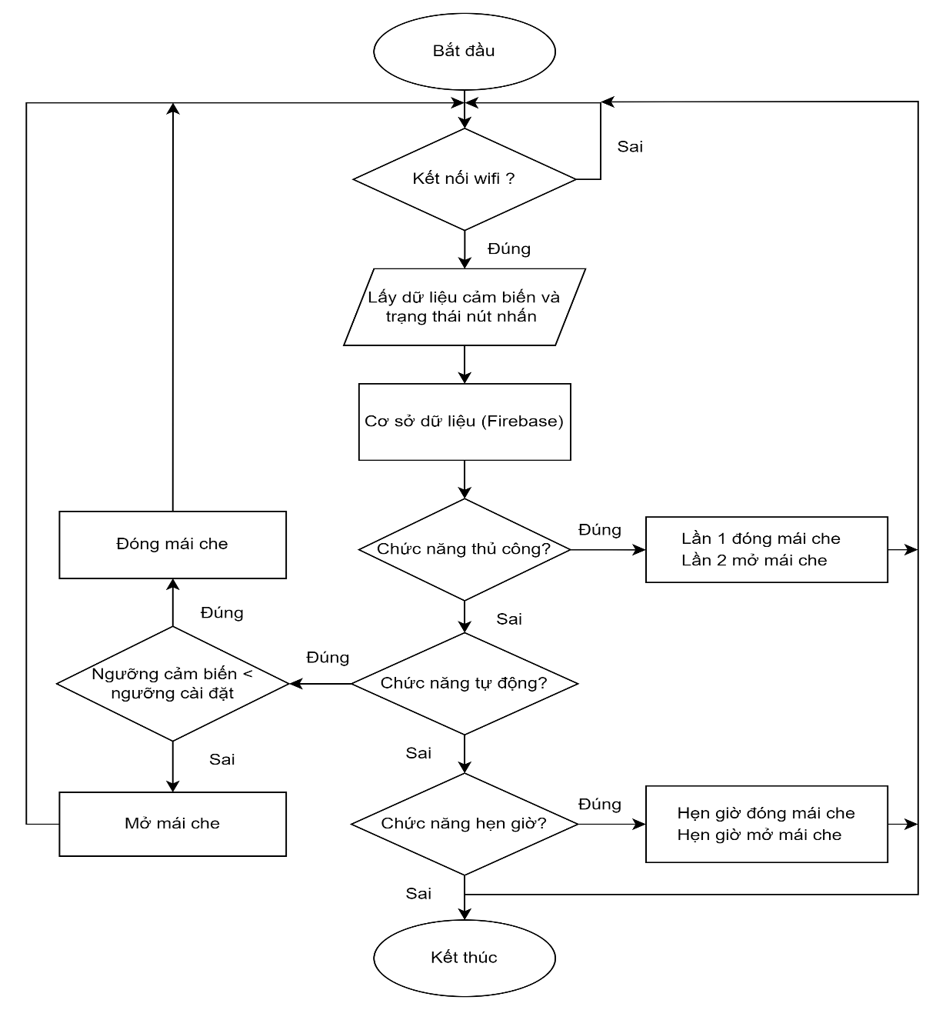

**Hình 3.11:** Sơ đồ thuật toán các chức năng của hệ thống mái che mưa.

***Bước 1:*** hệ thống kiểm tra trạng thái kết nối Wifi. Nếu hệ thống chưa kết nối với Wifi hiện có, hệ thống tự động đăng nhập trang web quản lý Wifi giúp người dùng có thể cập nhật trạng thái Wifi. Nếu hệ thống đã kết nối thành công với Wifi hiện có, chuyển sang bước thứ 2.

***Bước 2:*** hệ thống lấy dữ liệu từ cảm biến mưa và trạng thái các nút nhấn hiện tại. Sau đó hệ thống gửi các dữ liệu giá trị do cảm biến đo được từ môi trường, trạng thái các nút nhấn lên cơ sở dữ liệu(Firebase) và hiển thị lên màn hình OLED.

***Bước 3:*** trên cơ sở dữ liệu(Firebase) bắt đầu khởi tạo dữ liệu và tiến hành kiểm tra cơ sở dữ liệu đang lưu. Nếu có dữ liệu trạng thái các nút nhấn trên ứng dụng điều khiển từ xa do người dùng thay đổi hoặc dữ liệu của môi trường từ cảm biến thay đổi, cơ sở dữ liệu(Firebase) sẽ lắng nghe và cập nhật lại những dữ liệu trạng thái đã thay đổi và lưu lại. Nếu không có dữ liệu và trạng thái nào được thay đổi, cơ sở dữ liệu(Firebase) sẽ lưu lại dữ liệu và các trạng thái của hệ thống hiện tại cho đến khi được thay đổi.

***Bước 4:*** hệ thống lắng nghe cơ sở dữ liệu(Firebase), lấy dữ liệu trạng thái các nút nhấn và cảm biến. Sau đó hệ thống tiến hành kiểm tra dữ liệu trạng thái các nút nhấn, cảm biến và thực hiện các chức năng của hệ thống.

***Chức năng thủ công:*** hệ thống tiến hành kiểm tra trạng thái nút nhấn thủ công trên phần cứng và trạng thái nút nhấn thủ công trên giao diện của người dùng. Nếu trạng thái nút nhấn thủ công có thay đổi thì lần 1 đóng mái che mưa, lần 2 mở mái che mưa và lặp lại.

***Chức năng tự động:*** hệ thống tiến hành kiểm tra trạng thái nút nhấn tự động trên giao diện của người dùng. Nếu trạng thái nút nhấn tự động đã bật, hệ thống cho phép so sánh giá trị lấy được từ môi trường của cảm biến và ngưỡng giá trị đã cài đặt. Nếu giá trị lấy được từ môi trường của cảm biến nhỏ hơn ngưỡng giá trị đã cài đặt thì hệ thống thực hiện đóng mái che mưa. Nếu giá trị lấy được từ môi trường của cảm biến lớn hơn hoặc bằng ngưỡng giá trị đã cài đặt thì hệ thống thực hiện mở mái che mưa.

***Chức năng hẹn giờ:*** hệ thống kiểm tra trạng thái nút nhấn hẹn giờ trên ứng dụng điều khiển từ xa của người dùng. Nếu trạng thái nút nhấn hẹn giờ đang bật, cho phép người dùng hẹn giờ đóng, mở hệ thống mái che mưa và lưu lại.

* Nếu giờ hẹn đóng hệ thống bằng giờ hiện tại, cập nhật trạng thái và cho phép đóng hệ thống mái che mưa.
* Nếu giờ hẹn mở hệ thống bằng giờ hiện tại, cập nhật trạng thái và cho phép mở hệ thống mái che mưa.

Nếu trạng thái nút nhấn hẹn giờ không xảy ra thay đổi, kiểm tra điều kiện thực hiện các chức năng khác của hệ thống.

***Bước 5:*** sau khi cập nhật thay đổi trạng thái các chức năng thủ công, tự động và hẹn giờ thành công hoặc không có thay đổi sau khi kiểm tra trạng thái các chức năng. Hệ thống liên tục thực hiện vòng lặp kiểm tra lại các điều kiện chức năng của hệ thống và lưu lại.

***e. Cấu trúc dữ liệu Firebase***

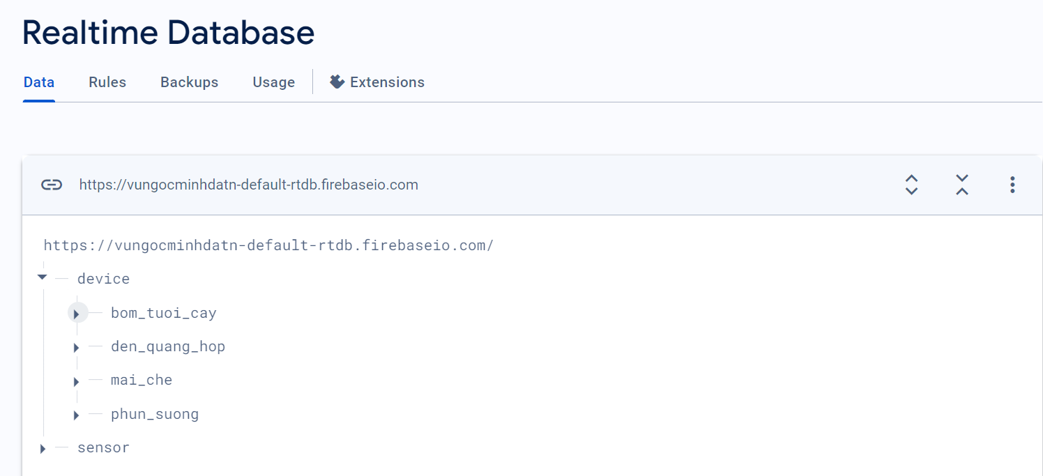

**Hình 3.12:** Cấu trức dữ liệu trên Firebase.

Cấu trúc dữ liệu trên Firebase Realtime Database được tổ chức dưới dạng một cây JSON lớn. Mỗi nút trong cây là một đối tượng JSON có thể chứa các cặp khóa – giá trị. Các nút trong cây có thể chứa các loại dữ liệu sau:

* String: chuỗi
* Number: số
* Boolean: đúng hoặc sai
* Object: đối tượng
* Array: mảng
* Null: giá trị rỗng

# ****CHƯƠNG IV: TÍCH HỢP VÀ ĐÁNH GIÁ HỆ THỐNG****

## 4.1. Xây dựng và tích hợp hệ thống

## *4.1.1. Xây dựng phần cứng cho hệ thống*

Gắn các linh kiện cần thiết lên mạch, kết nối các chân linh kiện với module ESP32 NodeMCU. Cài đặt môi trường phát triển Arduino IDE để lập trình và nạp chương trình cho hệ thống. Tải và cài đặt các thư viện cần thiết cho hệ thống bơm tưới, hệ thống phun sương, hệ thống mái che mưa, hệ thống đèn quang hợp và các cảm biến.

Sử dụng thư viện WifiManager.h để thiết lập kết nối Wifi cho hệ thống. Đồng thời sử dụng câu lệnh API_KEY và DATABASE_URL để thiết lập kết nối dữ liệu tới địa chỉ cơ sở dữ liệu Firebase muốn kết nối.

Sử dụng phần mềm Arduino IDE lập trình phần cứng cho hệ thống:

* Lập trình thiết lập kết nối module ESP32 NodeMCU với Wifi và cở sở dữ liệu(Firebase).
* Lập trình cài đặt các chức năng của hệ thống.

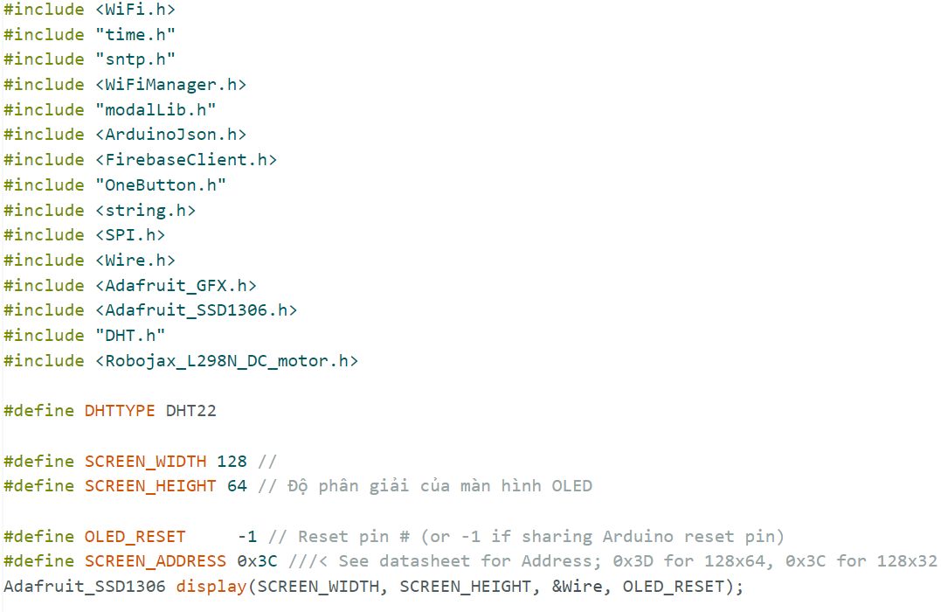

**Hình 4.1:** Lập trình trên Arduino IDE.

### *4.1.2. Xây dựng phần mềm cho hệ thống*

***a. Giao diện trang đăng nhập, đăng ký***

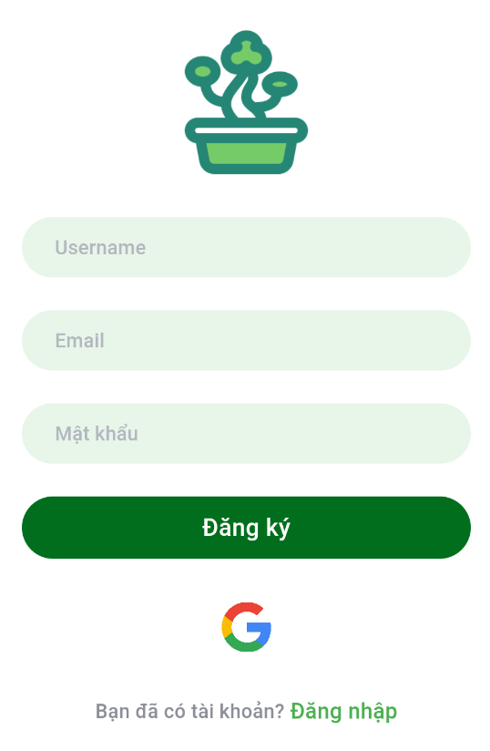Giao diện trang đăng ký bao gồm các mục nhập cho phép người dùng điền các thông tin để đăng ký tài khoản như: username, email và mật khẩu. Sau khi người dùng điền đầy đủ thông tin đăng ký tài khoản, kiểm tra xem có mục nào đang còn để trống hay không. Nếu còn trống yêu cầu người dùng điền đầy đủ thông tin. Nếu đã điền đầy đủ thông tin của các mục, cho phép người dùng đăng ký tài khoản và lưu trữ trên cơ sở dữ liệu Firebase.

**Hình 4.2:** Giao diện trang đăng ký.

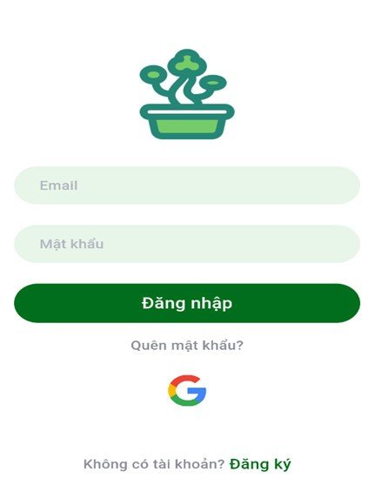Giao diện trang đăng nhập bao gồm các mục nhập cho phép người dùng điền các thông tin đăng nhập tài khoản sau khi đã đăng ký như: email và mật khẩu. Sau khi người dùng điền thông tin tài khoản đã đăng ký, kiểm tra xem mục thông tin nào chưa được điền hay không. Nếu còn trống gửi yêu cầu người dùng điền đầy đủ thông tin. Nếu kiểm tra đã điền đầy đủ thông tin cho các mục của đăng nhập, thì cho phép người dùng đăng nhập tài khoản đã được lưu trên cơ sở dữ liệu( Firebase ). Ngoài ra, người dùng có thể đăng nhập tài khoản bằng tài khoản Google. Nếu chưa có tài khoản, yêu cầu người dùng đến trang đăng ký để đăng ký tài khoản.

**Hình 4.3:** Giao diện trang đăng nhập.

**b. Giao diện trang chủ**

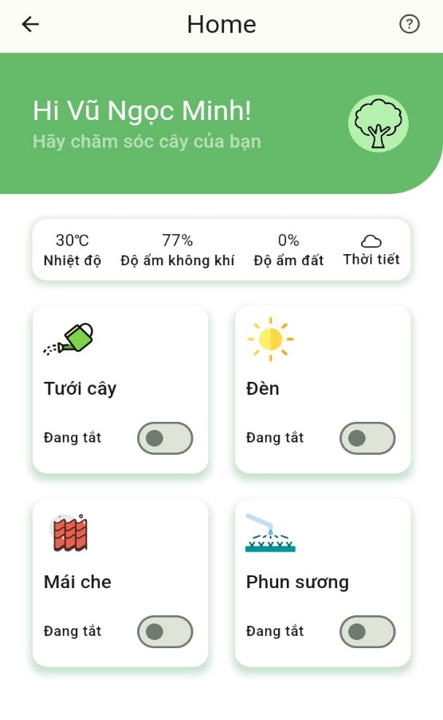Giao diện ứng dụng trang chủ bao gồm các thông số đo đạc từ môi trường của cảm biến và các chức năng hệ thống bao gồm:

* + - * + Thông số của môi trường: nhiệt độ không khí, độ ẩm không khí, độ ẩm đất, thời tiết ngoài trời.
        + Hệ thống bơm tưới cây.
        + Hệ thống đèn quang hợp.
        + Hệ thống phun sương.
        + Hệ thống mái che.

Mỗi hệ thống đều hiển thị trạng thái nút nhấn thủ công giúp người dùng dễ dàng quản lý hệ thống chung.

**Hình 4.4:** Giao diện trang chủ.

**c. Giao diện trang hệ thống bơm tưới cây**

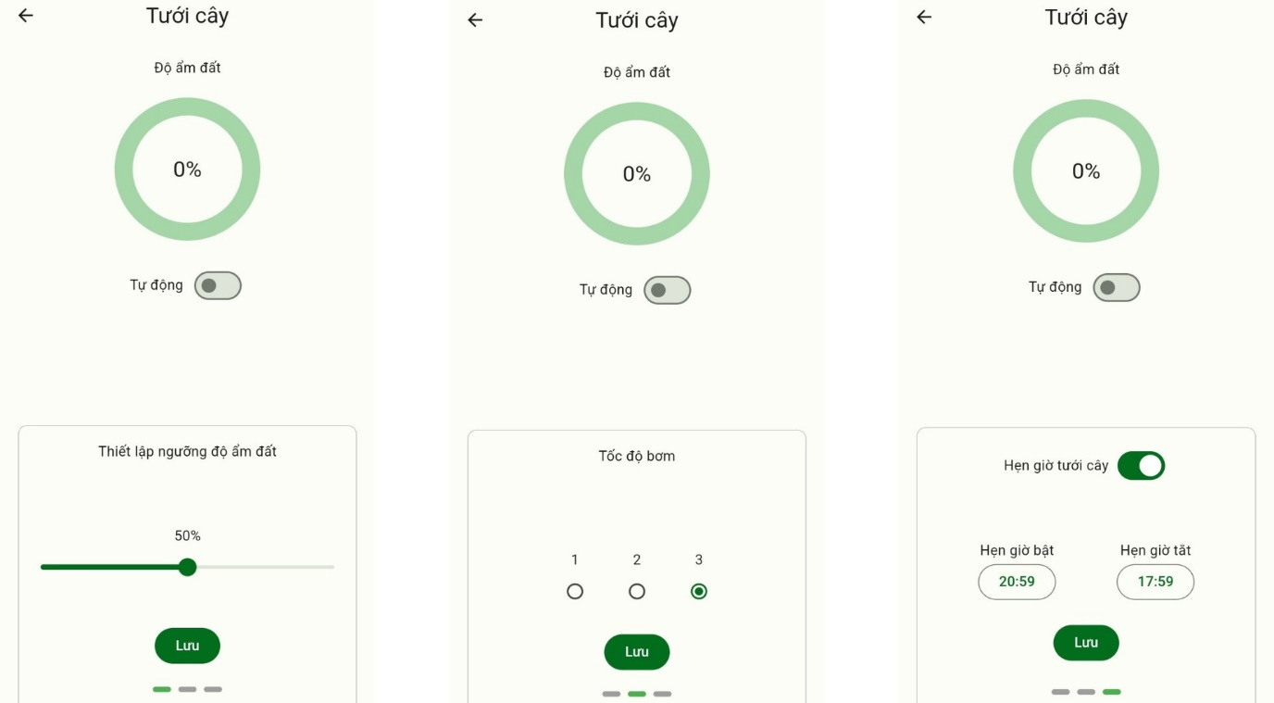

**Hình 4.5:** Giao diện trang hệ thống bơm tưới cây.

Giao diện trang hệ thống bơm tưới cây bao gồm năm chức năng:

* Chức năng thiết lập ngưỡng độ ẩm đất: thanh trượt cho phép người dùng cài đặt các giá trị ngưỡng độ ẩm đất từ 0% đến 100% và lưu lại.
* Chức năng tốc độ bơm: bao gồm ba nút nhấn tương ứng ba mức tốc độ từ thấp đến cao của hệ thống bơm tưới cây và lưu lại.
* Chức năng hẹn giờ tưới cây: cho phép người dùng hẹn giờ bật hoặc hẹn giờ tắt hệ thống bơm tưới cây và lưu lại.
* Chức năng thủ công: cho phép người dùng bật hoặc tắt hệ thống thủ công.
* Chức năng tự động: tự động bật hoặc tắt hệ thống theo các thông số đo đạc từ môi trường của cảm biến.

***d. Giao diện trang hệ thống đèn quang hợp***

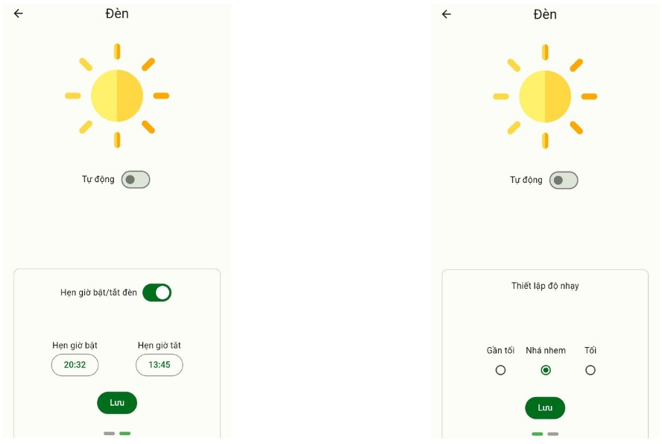

**Hình 4.6:** Giao diện trang hệ thống đèn quang hợp.

Giao diện trang hệ thống đèn quang hợp bao gồm bốn chức năng:

* Chức năng thiết lập độ nhạy đèn: bao gồm ba nút nhấn cài đặt thiết lập ngưỡng độ nhạy cho đèn là gần tối, nhá nhem và tối.
* Chức năng hẹn giờ: cho phép người dùng hẹn giờ bật hoặc tắt hệ thống và lưu lại.
* Chức năng thủ công: cho phép ngươi dùng bật hoặc tắt hệ thống thủ công.
* Chức năng tự đông: tự động bật hoặc tắt hệ thống theo thông số đo của môi trường.

**e. Giao diện trang hệ thống mái che**

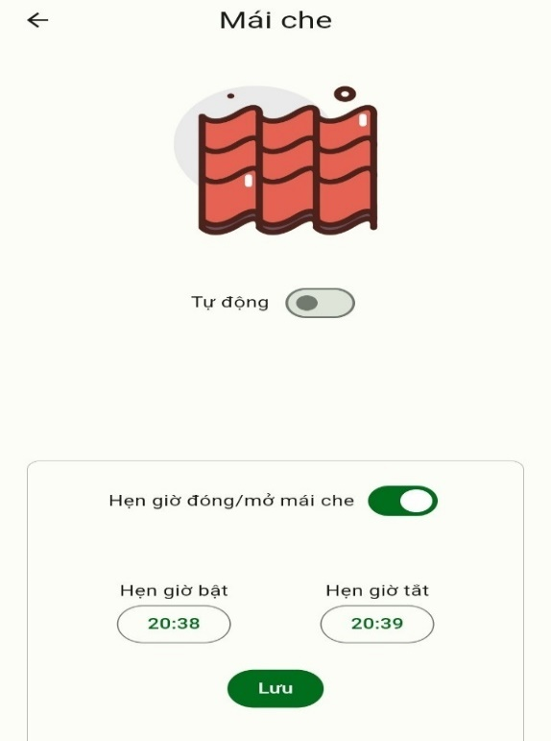Giao diện trang hê thống mái che bao gồm ba chức năng:

* Chức năng hẹn giờ: cho phép người dùng hẹn giờ bật hoặc hẹn giờ tắt hệ thống mái che và lưu lại.
* Chức năng thủ công: cho phép người dùng bật hoặc tắt thủ công bằng nút nhấn và lưu lại.
* Chức năng tự động: tự động đóng hoặc mở hệ thống mái che theo các thông số đo đạc từ môi trường của cảm biến mưa và lưu lại.

**Hình 4.7:** Giao diện trang hệ thống mái che.

**f. Giao diện trang hệ thống phun sương**

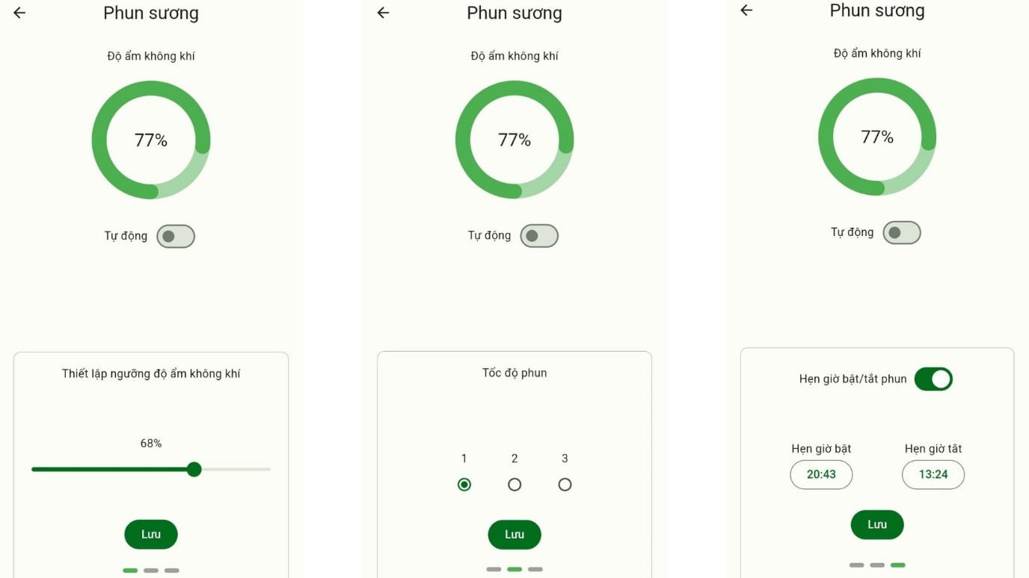

**Hình 4.8:** Giao diện trang hệ thống phun sương.

Giao diện trang hệ thống phun sương bao gồm năm chức năng:

* Chức năng thiết lập ngưỡng độ ẩm không khí: thanh trượt cho phép người dùng cài đặt các giá trị ngưỡng độ ẩm không khí từ 0% đến 100% và lưu lại.
* Chức năng tốc độ phun: bao gồm ba nút nhấn tương ứng ba mức tốc độ từ thấp đến cao của hệ thống phun sương và lưu lại.
* Chức năng hẹn giờ phun sương: cho phép người dùng hẹn giờ bật hoặc hẹn giờ tắt hệ thống phun sương và lưu lại.
* Chức năng thủ công: cho phép người dùng bật hoặc tắt hệ thống bằng nút nhấn thủ công.
* Chức năng tự động: tự động bật hoặc tắt hệ thống theo các thông số đo đạc từ môi trường của cảm biến.

### *4.1.3. Tích hợp hệ thống*

***a. Kết nối Flutter với Firebase***

Truy cập trang hệ thống website quản lý cơ sở dữ liệu của Firebase, tạo dự án thiết lập kết nối giao diện ứng dụng Flutter và cơ sở dữ liệu Firebase. Cơ sở dữ liệu sẽ được đồng bộ hóa nếu trạng thái dữ liệu từ thông số của các cảm biến và chức năng của hệ thống có xảy ra thay đổi.

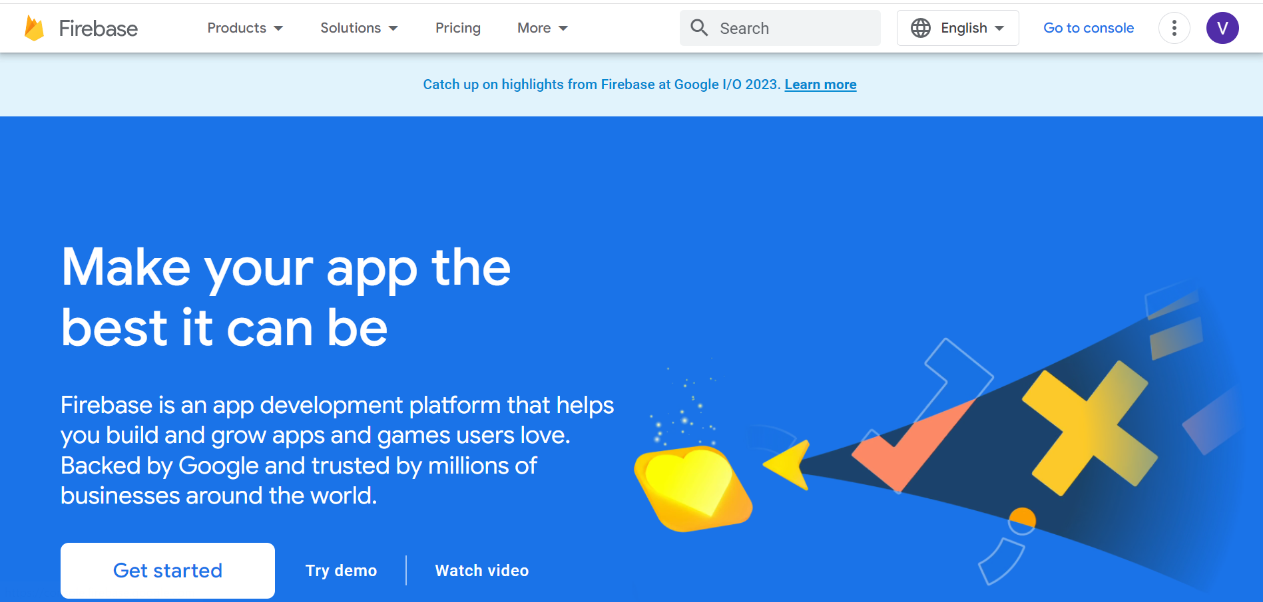

**Hình 4.9:** Trang quản lý cơ sở dữ liệu của firebase.

***b. Kết nối giữa phần cứng và Firebase***

Sử dụng câu lệnh DATABASE_URL nhúng đường dẫn truy xuất đến dự án đã tạo trên hệ thống website quản lý cơ sở dữ liệu Firebase. Câu lệnh API_KEY được sử dụng như một mã khóa tham chiếu đến quản lý dự án trên Firebase. Khai báo USER_EMAIL và USER_PASSWORD là tài khoản đã đăng ký cho dự án trên hệ thống website quản lý cơ sở dữ liệu Firebase.

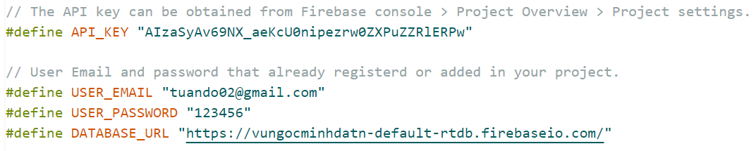

**Hình 4.10:** Câu lệnh thiết lập kết nối giữa phần cứng và Firebase.

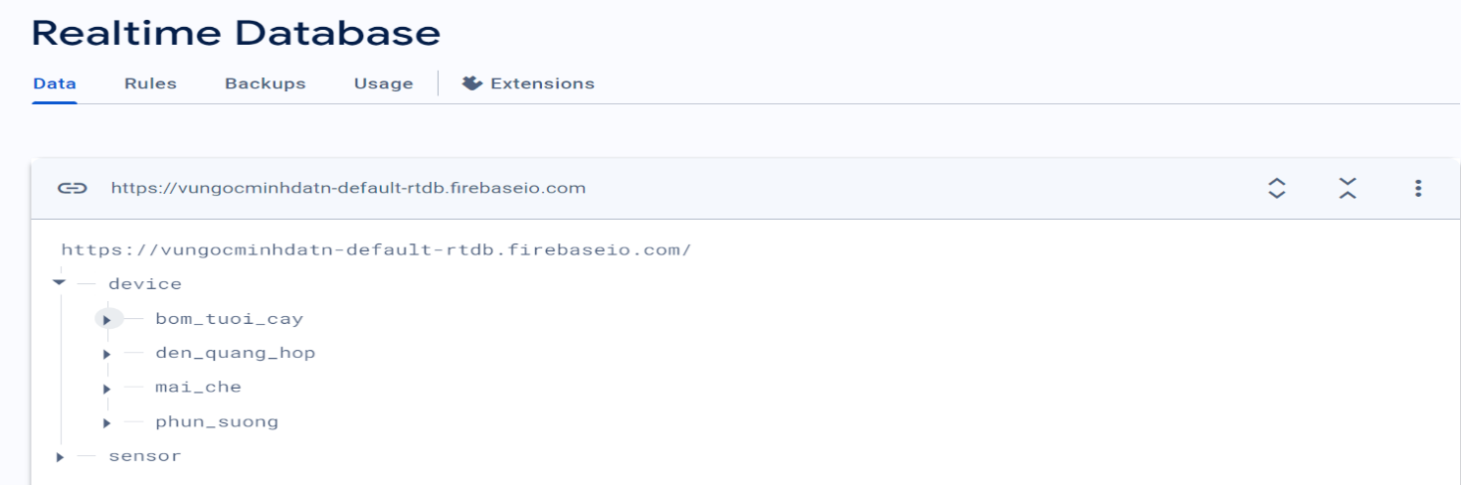

**Hình 4.11:** Đường dẫn truy xuất đến Firebase.



**Hình 4.12:** API_KEY trong dự án trên cơ sở dữ liệu Firebase.

## 4.2. Kiểm thử và đánh giá hệ thống

## *4.2.1. Kiểm thử*

Sau khi hoàn thiện, tiến hành kiểm tra toàn bộ hệ thống cho độ ổn định, tính chính xác và độ trễ trong điều khiển hệ thống. Sản phẩm phải đáp ứng được những tiêu chí đầu ra trong quá trình tạo dựng ý tưởng và thiết kế sản phẩm, các thiết bị và hệ thống hoạt động tốt trong mọi môi trường. Các chức năng của hệ thống đã hoạt động đúng với kết quả và tiêu chí đầu ra mong muốn bao gồm:

- Chức năng hẹn giờ bật/tắt các hệ thống.

- Chức năng chọn tốc độ bơm và phun sương.

- Chức năng thiết lập ngưỡng độ ẩm đất, độ nhạy ánh sáng và độ ẩm không khí.

- Chức năng bật/tắt hệ thống thủ công.

- Chức năng bật/tắt hệ thống tự động.

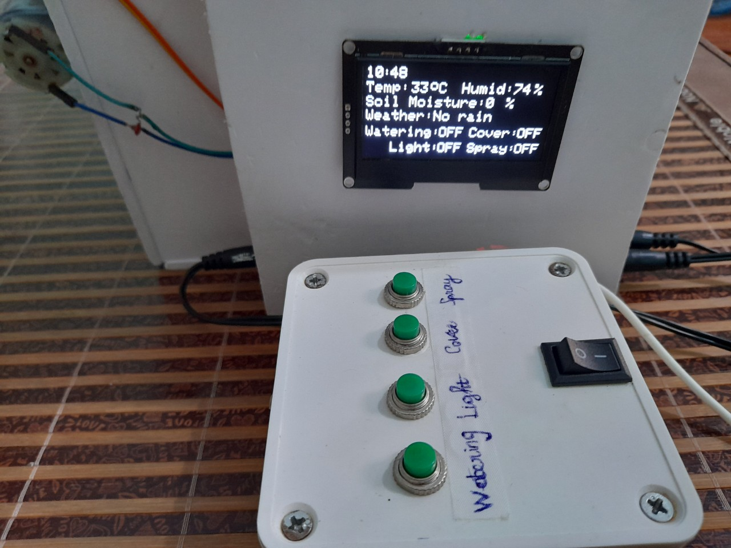

**Hình 4.13:** Các chức năng của hệ thống.

## *4.2.2. Đánh giá hệ thống*

Các chức năng đã hoạt động đúng với kết quả và mục tiêu mong muốn cho các chức năng của hệ thống. Tuy nhiên, trong thời gian kiểm tra hoạt động của hệ thống vẫn còn một số chức năng chưa ổn định và có độ trễ nhỏ bao gồm:

* Chức năng hiển thị các thông số giá trị từ môi trường của cảm biến.
* Chức năng hiển thị trạng thái nút nhấn trên giao diện ứng dụng sau khi trạng thái nút nhấn trên hệ thống xảy ra thay đổi.

## 4.3. Đóng gói sản phẩm

Sản phẩm được hoàn thành thiết kế mô hình hệ thống chăm sóc cây cảnh gọn gàng, sạch sẽ và có tính thẩm mĩ cao.

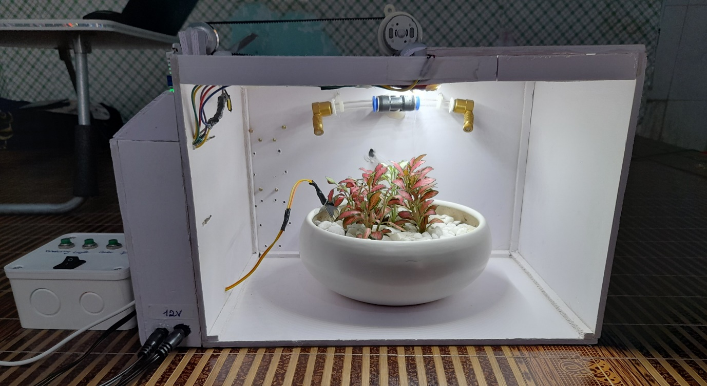

**Hình 4.14:** Mô hình sản phẩm hệ thống chăm sóc cây cảnh.

## 4.4. Hướng dẫn vận hành hệ thống

* Cấp nguồn hai nguồn 12V và một nguồn 5V cho hoạt động của hệ thống.
* Thiết lập kết nối wifi cho hệ thống.
* Bật công tắc nguồn cho hệ thống.
* Điều khiển hoạt động hệ thống bằng chức năng thủ công.
* Điều khiển hoặt động hệ thống bằng chức năng tự động.
* Điều khiển hoạt động hệ thống bằng chức năng hẹn giờ.
* Điều khiển hoạt động hệ thống bằng chức năng thiết lập ngưỡng giá trị.
* Điều khiển hoạt động hệ thống bằng chức năng chọn tốc độ.

# ****KẾT LUẬN****

## 1. Kết quả đạt được của đề tài

Sau thời gian nghiên cứu và phát triển, hệ thống đã hoàn thành cơ bản các mục tiêu ban đầu đề ra của đề tài đó hoàn thành các chức năng điều khiển cho hệ thống chăm sóc cây cảnh bao gồm:

* Máy bơm tự động bơm khi độ ẩm đất thấp hơn mức cài đặt và tự động dừng bơm khi độ ẩm đất đã đủ.
* Phun sương tự động khi độ ẩm không khi thấp hơn mức cài đặt và tự động dừng phun sương khi độ ẩm không khí đã đủ.
* Hệ thống đèn chiếu sáng giúp cây quang hợp trong môi trường thiếu ánh sáng.
* Hệ thống mái che tự động đóng khi có mưa và tự động mở khi trời nắng.
* Hiển thị các thông số về nhiệt độ, độ ẩm của môi trường, độ ẩm đất và dữ liệu thời tiết lên màn hình Oled và giao diện người dùng.
* Cài đặt và xử lý ngưỡng độ ẩm đất, độ ẩm không khí và mức độ ánh sáng cho dữ liệu thu thập từ các cảm biến.
* Cài đặt mức tốc độ bơm nước và tốc độ phun sương cho cây cảnh.
* Hẹn giờ bật tắt thiết bị chiếu sáng, thiết bị phun sương, thiết bị bơm nước và hệ thống mái che.

Hệ thống có giao diện thân thiện, đơn giản, dễ sử dụng cho người dùng. Hoạt động của hệ thống sử dụng những chức năng được xây dựng bám sát với nhu cầu của người sử dụng. Chức năng sử dụng được đưa ra rõ ràng, tường minh giúp người sử dụng dễ dàng thao tác hơn trong quá trình làm việc**.**

## 2. Hạn chế của đề tài

Kiến thức lập trình và thiết kế hệ thống của bản thân còn hạn chế nên chương trình vẫn chưa được tối ưu hoàn toàn. Sản phẩm còn thiếu nhiều chức năng. Phân tích hệ thống chưa hoàn thiện do đề tài có một số chức năng đơn giản.

Hệ thống chưa được tích hợp chức năng phân tích và thống kê các thông số đo đạc từ môi trường theo ngày, tháng, năm. Chức năng thông báo và lịch sử thông báo chưa được hoàn thiện đúng với mục tiêu đề ra.

## 3. Hướng phát triển của đề tài

Hệ thống chăm sóc cây cảnh có thể được phát triển thêm các chức năng sau:

* Chức năng phân tích, thống kê dữ liệu từ môi trường của cảm biến theo ngày, tháng, năm.
* Chức năng thông báo và lịch sử thông báo trên ứng dụng giúp người dùng dễ dàng quản lý trong quá trình chăm sóc cây cảnh.
* Xây dựng các mô hình AI để dự đoán khả năng sâu bệnh, thiếu hụt dinh dưỡng, hoặc các vấn đề khác của cây trồng dựa trên dữ liệu thu thập được. Từ đó, hệ thống có thể đưa ra khuyến nghị về cách chăm sóc hoặc tự động thực hiện các biện pháp phòng ngừa.
* Kết nối hệ thống chăm sóc cây cảnh với các hệ thống khác trong nhà (hệ thống tưới tiêu, hệ thống điều hòa...) để tạo ra một môi trường sống thông minh và tiện nghi hơn.
* Sử dụng các giải pháp năng lượng tái tạo (năng lượng mặt trời, năng lượng gió...) để cung cấp điện cho hệ thống chăm sóc cây cảnh, giúp giảm chi phí vận hành và thân thiện với môi trường.
* Cho phép người dùng tạo hồ sơ chi tiết về từng loại cây (loại cây, độ tuổi, điều kiện môi trường ưa thích...) để hệ thống có thể đưa ra các khuyến nghị chăm sóc phù hợp nhất.

# TÀI LIỆU THAM KHẢO

|  |  |
| --- | --- |
| [1] | Nshop, “Kit RF thu phát wifi bluetooth esp32 Micro (ESP32 WiFi+Bluetooth Development Board Micro),” 06 05 2021. [Trực tuyến]. Available: https://nshopvn.com/product/kit-rf-thu-phat-wifi-bluetooth-esp32/?variant=134224. |
| [2] | Nshop, “Động cơ bơm 365 12VDC lưu lượng 3 lít / phút (DC 12V 365 Motor Pump Large Flow Centrifugal Pump, with flow rate of 3 liters / min),” 08 07 2021. [Trực tuyến]. Available: https://nshopvn.com/product/dong-co-bom-365-12vdc/. |
| [3] | Nshop, “Module Cảm Biến Độ Ẩm Nhiệt Độ DHT22 (DHT22 Temperature and Humidity Sensor Module),” 05 07 2020. [Trực tuyến]. Available: https://nshopvn.com/product/module-cam-bien-do-am-nhiet-do-dht22/. |
| [4] | Nshop, “Cảm biến độ ẩm đất điện dung (Capacitive Soil Moisture Sensor Module),” 06 05 2021. [Trực tuyến]. Available: https://nshopvn.com/product/cam-bien-do-am-dat-dien-dung/. |
| [5] | Nshop, “Cảm biến cường độ ánh sáng quang trở (Light Sensor Module),” 08 05 2019. [Trực tuyến]. Available: https://nshopvn.com/product/cam-bien-cuong-do-anh-sang-quang-tro/. |
| [6] | Nshop, “Cảm biến mưa (Rain Water Sensor Module),” 05 06 2019. [Trực tuyến]. Available: https://nshopvn.com/product/cam-bien-mua/. |
| [7] | 360Shop, “ĐỘNG CƠ GIẢM TỐC 3-12VDC 3-30RPM JS30,” 03 05 2021. [Trực tuyến]. Available: https://dientu360.com/dong-co-giam-toc-3-12vdc-3-30rpm-js30. |
| [8] | Nshop, “Led dây 5630 12V ánh sáng trắng 6000K 1 mét 60 bóng không phủ epoxy,” 05 03 2021. [Trực tuyến]. Available: https://nshopvn.com/product/led-day-5630-12v-khong-phu-epoxy/?variant=69128. |
| [9] | Cytron, “Màn hình OLED I2C 0.96Inch 128x64 Màu Xanh,” 05 07 2020. [Trực tuyến]. Available: https://www.cytrontech.vn/p-oled-i2c-0.96inch-128x64-blue-display. |
| [10] | Nshop, “Module 1 Relay Với Opto Cách Ly Kích H/L (5VDC),” 03 08 2019. [Trực tuyến]. Available: https://nshopvn.com/product/module-1-relay-voi-opto-cach-ly-kich-h-l-5vdc/. |
| [11] | Nshop, “Mạch Điều Khiển Động Cơ DC L298N,” 03 08 2019. [Trực tuyến]. Available: https://nshopvn.com/product/mach-dieu-khien-dong-co-dc-l298n/. |
| [12] | D. Đ. Việt, “Phương tiện lập trình phát triển ứng dụng Android,” 29 10 2022. [Trực tuyến]. Available: https://didongviet.vn/dchannel/android-studio/. |
| [13] | P. X. Nam, “Tìm hiểu sơ lược về Firebase,” 21 03 2021. [Trực tuyến]. Available: https://viblo.asia/p/tim-hieu-so-luoc-ve-firebase-Eb85oeOmZ2G. |
| [14] | N. H. Phước, “Phần mềm Proteus - Vẽ và mô phỏng mạch điện tử,” 18 05 2020. [Trực tuyến]. Available: https://www.nguyenhuuphuoc.info/2020/06/phan-mem-proteus.html. |
| [15] | Q. Khải, “Arduino IDE - Phần mềm lập trình Arduino miễn phí đa nền tảng,” 22 05 2018. [Trực tuyến]. Available: https://www.thegioididong.com/game-app/arduino-ide-phan-mem-lap-trinh-arduino-mien-phi-da-nen-235232. |